

本科毕业设计（论文）

**基于自监督学习的小样本图像质量评估模型研究**

**Research on** **a Small Number of Sample Image Quality Assessment Model Based on Self-supervised Learning**

学 院： 软件学院

专 业： 软件工程

学生姓名：

学 号：

指导教师：

**北京交通大学**

2022年11月

学士论文版权使用授权书

本学士论文作者完全了解北京交通大学有关保留、使用学士论文的规定。特授权北京交通大学可以将学士论文的全部或部分内容编入有关数据库进行检索，提供阅览服务，并采用影印、缩印或扫描等复制手段保存、汇编以供查阅和借阅。

（保密的学位论文在解密后适用本授权说明）

学位论文作者签名： 指导教师签名：

签字日期： 年 月 日 签字日期： 年 月 日

中文摘要

无参考图像质量评估是指在不需要高清图像提供参考信息的情况下，针对失真图像（如：噪点、过锐化、过曝光等）直接计算该图像的质量分数。图像质量评估模型不仅用于图像重建、压缩等学术研究领域，还广泛用于人脸识别、图像优化等工业应用领域。因此，研究并建立一个稳定、高性能的图像质量评估模型是一项有意义且有挑战性的课题。**【背景、意义】**

近年来，随着深度神经网络的兴起，基于深度学习的无参考图像质量评估模型的研究取得了令人瞩目的成绩。但图像质量评估数据集的制作流程繁琐，导致无法构建大规模的数据集，从而限制了此类图像质量评估模型的性能。**【要解决的问题】**

**【以下是本文的具体工作内容，分段介绍】**

本文针对小规模图像质量数据集导致训练效果不佳的问题，从预训练方法和影响图像质量因素方面展开研究。本文提出了一种自监督预训练思路，同时，对语义和失真特征作为先验知识对于质量评估任务的合理性进行了论证。在此基础上，设计了一个基于自监督学习的小样本图像质量评估模型，该模型由基于自监督学习的多尺度融合特征提取模型（Multi-scale Feature Extraction Model Based on Self-Supervised Learning，简记为MFEM模型）和基于先验知识融合的图像质量评估模型（Image Quality Prediction Model Based on Prior Knowledge Fusion，简记为IQPM模型）组成。本文的研究内容如下：

（1）构建基于自监督学习的多尺度融合特征提取模型MFEM。在图像修复任务中采用自监督预训练方法，在修复失真图像时，MFEM模型可发现失真图像与修复图像间的差异，从而具备语义和失真特征提取能力。为进一步提高模型的特征提取能力，本文设计了一个失真感知模块（Distortion Aware Module, DAM），该模块利用不同尺寸的卷积层和池化层，获得不同感受野下的失真特征信息。

（2）构建基于先验知识融合的图像质量评估模型IQPM。利用MFEM模型提供的语义和失真特征，IQPM模型可计算失真图像的质量分数。为提高IQPM模型的性能，本文设计了一个知识推理模块（Knowledge Induction Module, KIM），它采用自注意力机制，对语义和失真特征分别采用三个卷积核计算三个权重并加权求和，使IQPM模型更关注权重大的区域，提取更关键的特征。

本文进行了大量对比实验、消融实验、交叉实验，实验结果表明：本文提出的基于自监督学习的小样本图像质量评估模型有效，泛化能力较强。**【工作效果】**

**关键词：**自监督学习；小样本；图像质量评估；卷积神经网络；深度学习

ABSTRACT

Without the reference information provided by high-resolution images, no-reference image quality assessment (NR-IQA) refers to predicting quality scores of images from the aspect of distortions (such as noise before to sharpen exposure, etc.) directly. NR-IQA is not only popular in academic research fields, like Image reconstruction and compression, also widely applied in face recognition, image optimization and other industrial applications. Therefore, it is a challenging and meaningful task to study a stable and high-performance NR-IQA.

With the raise of Deep Convolutional Neural Network (DCNN), NR-IQA based on DCNN has achieved powerful performance. However, for the cumbersome production process of IQA datasets, the size of IQA datasets is quite small, which limits the performance of theses NR-IQA.

Aiming at the problem that the small size of IQA datasets leads to, this paper focuses on exploring an useful pre-training method and two factors affecting image quality. Meanwhile, the rationality of taking semantic and distortion features as prior knowledge for IQA task is demonstrated. Finally, a small number of sample image quality assessment model based on self-supervised learning is designed, which is composed of MFEM (Multi-scale Feature Extraction Model Based on Self-supervised Learning) and IQPM ( Image Quality Prediction Model Based on Prior Knowledge Fusion) . The content of this paper is as follows:

1. Construct a Multi-scale Feature Extraction Model Based on Self-supervised Learning, MFEM. Self-supervised pre-training method is adopted in image restoration task. In the process of restoring distorted images, MFEM model can find out the difference between distorted images and restored images, and thus obtains the ability to extract semantic and distorted features. In order to improve the performance of feature extraction, a Distortion Aware Module (DAM) is designed. With different sizes of convolutional layers and pooling layers, the distortion feature under different receptive fields can be obtained by DAM module.
2. Construct an Image Quality Prediction Model Based on Prior Knowledge Fusion, IQPM. IQPM model can calculate the quality score of distorted images utilizing semantic and distortion features extracted by MFEM model. In order to improve the performance of IQPM model, a Knowledge Induction Module (KIM) is designed. KIM module is based on self-attention, which calculates three weights for semantic and distortion features by three convolution layers and sum them by weight. Therefore, IQPM model can pay more attention to areas with high weights and capture critical features.

In this paper, abundant comparative experiments, ablation experiments are carried out, whose experiments prove the validity and generalization of the small number of sample image quality assessment model based on self-supervised learning proposed in this paper.

**KEYWORDS：** Small sample; Image quality assessment; Convolutional neural network; Deep learning

目 录

中文摘要 i

ABSTRACT ii

目 录 iv

1 引言 1

1.1 项目背景及意义 1

1.2 研究现状 2

1.2.1 图像质量评估模型研究现状 2

1.2.2 自监督学习研究现状 5

1.2.3 研究现状总结 7

1.3 研究内容 7

1.3.1 需解决的问题 7

1.3.2 本文贡献及创新 7

1.4 全文章节安排 8

2 图像质量评估基础与工作思路 9

2.1 模型性能评价指标 9

2.1.1 皮尔森线性相关系数 9

2.1.2 斯皮尔曼秩相关系数 9

2.2 本文模型设计思路 10

2.2.1 总体方案设计 10

2.2.2 基于自监督学习的多尺度融合特征提取模型设计 11

2.2.3 基于先验知识融合的图像质量评估模型设计 12

2.3 本章小结 12

3 基于自监督学习的多尺度融合特征提取模型 13

3.1 代理任务介绍 13

3.2 模型设计 14

3.2.1 模型框架介绍 14

3.2.2 失真感知模块 14

3.2.3 损失函数 15

3.3 实验设计及结果 15

3.3.1 自监督数据集制作 15

3.3.2 超参数选择 16

3.3.3 修复效果展示 16

3.3.4 实验结论 17

3.4 本章小结 17

4 基于先验知识融合的图像质量评估模型 18

4.1 模型设计 18

4.1.1 模型框架介绍 18

4.1.2 知识推理模块 18

4.1.3 损失函数 19

4.2 数据集介绍 19

4.2.1 合成失真数据集 19

4.2.2 真实失真数据集 20

4.3 实验设计与结果 21

4.3.1 数据集预处理 21

4.3.2 超参数选择 21

4.3.3 实验结果 21

4.3.4 实验结论 27

4.4 本章小结 27

5 结论 28

5.1 全文总结 28

5.2 研究展望 29

参考文献 30

致 谢 33

附 录 34

# 引言

在本章节中，作者将介绍本文研究的项目背景及意义。同时对当前领域相似工作进行叙述与讨论，然后总结目前存在的一些问题。最后作者会针对提出的问题，简要概述解决思路、方法和采用的技术。

## 项目背景及意义

随着成像技术的不断普及，相机等影视设备在自动驾驶、手机、医学、无人机等领域大放异彩。目前成像技术需要实现两个大方面的目标，一是提高人眼感知能力，二是提高机器感知的图像保真度。其中，实现这两个目标的关键核心为图像处理系统。图像处理系统会对设备捕捉的原图像进行去噪、伽马矫正、边缘锐化、调整曝光、颜色插值等一系列操作，最终得到一张清晰的RGB图像。因此实现一个完整、可靠的图像处理系统是成像系统中最重要的一环。与此同时，图像处理系统中的超参数的设置会直接对成像效果产生非常大的影响。但目前在图像处理系统调参方面依旧存在：模块和超参数量大、模块之间的关联性复杂、人工调参费时费力的问题。

为了解决上述图像处理系统调参困难的问题，本项目利用强化学习AI的思路，使AI通过图像质量评估提供的外部反馈（生成图像的质量分数）来学习整个图像处理系统的调参流程，从而实现自动调参目的，方案流程图如图 1-1所示。因此，本文旨在提出和实现一套性能更优的图像质量评估模型，从而为AI提供一个稳定的外部反馈机制。

**②进行评估**

**强化学习AI**

**图像处理系统**

**①调整参数**

**输出图像**

**图像质量评估模型**

**③提供外界反馈**

图 1-1 文中项目方案流程图。强化学习AI首先对图像处理系统提供一套超参数后，图像处理系统根据参数对待处理的原图像进行成像操作，得到输出图像。图像质量评估模型则对输出图像进行图像质量评估并将评估分数作为外部反馈提供给AI，AI根据外部反馈（图像质量分数的高低）再次调整超参数的值。循环迭代①②③过程直至AI学习收敛或达到设定迭代次数。

## 国内外研究现状

本节将对本文涉及的相关领域进行广泛地调研和介绍，最后再结合调研内容分析目前图像质量评估领域存在的一些问题。

### 图像质量评估模型研究现状

图像质量评估一直是计算机视觉和图像处理领域的基础问题[1]，其被广泛应用在图像压缩、重建、降噪、视觉增强等领域。通常来说，可根据参考图像的有无将模型划分为：全参考图像质量评估模型、半参考图像质量评估模型和无参考图像质量评估模型[2]。

对于全参考图像质量评估来说，该类模型高度依赖一张完整清晰的无失真参考图像，比较常见的评价指标为峰值信噪比（Peak Signal to Noise Ratio， PSNR）和结构相似性（Structural Similarity，SSIM[3]）等。他们分别提取失真图像与参考图像的像素值差异以及亮度、结构、对比度的差异生成客观图像质量分数。对于半参考图像质量评估来说，该类模型只依赖参考图像的部分特征，辅助图像质量评估模型对失真图像进行质量评估。 J. Wu 等人[4]利用视觉信息保真度模型提取部分图像特征，实现半参考的图像质量评估； Liu Y 等人[5]利用自由能理论与信号稀疏表示相结合的方式，实现半参考图像质量评估，这些均为较常见的半参考图像质量评估方法。尽管全参考和半参考图像质量评估已经取得了不错的评估效果，但对于真实场景而言，获取失真图像对应的高清参考图像很难甚至是不可能。因此这两种图像质量评估方法存在很大的局限性，目前学术界和工业界更倾向于对于无需参考图像的无参考图像质量评估的研究。

对于无参考图像质量评估而言，主要分为两种研究方向。一种是基于手工特征的图像质量评估，另一种是基于学习特征的图像质量评估[6]。早期研究发现，当图像被不同的失真破坏时，图像的一些统计特征会发生显著的变化。因此基于手工特征的图像质量评估可以细分为基于自然场景统计(Natural Scene Statistic, NSS)、基于人类视觉系统(Human Visual System, HVS)这两类。对于基于自然场景统计的图像质量评估模型来说，有Saad等人[7]提出的利用离散余弦变换系数来计算图像感知质量的BLIINDS-II模型，Mittal等人[8]提出的使用局部归一化亮度系数的场景统计方法的BRISQUE模型等。一些比较常见的统计方法，如小波变换[9]、曲波变换[10]等，也常用在该类质量评估模型中进行特征提取。对基于人类视觉系统的图像质量评估来说，Zhang等人[11]结合能够感知图像对象的语义显著性特征和局部特征得到图像质量分数。Li 等人[12]利用人类视觉感知特性，结合失真图像结构和亮度信息，计算得到图像的质量感知分数。但当图像失真更严重时，此类基于手工特征的图像质量评估方法的表征能力则具有局限性，一定程度上限制了模型的性能。

后来得益于深度神经网络强大的表征能力，基于学习特征的图像质量评估模型得到了广泛的关注。Kang等人[13]率先使用几个浅层的卷积神经网络从失真图像中提取特征，然后再使用全连接层对提取到的特征进行回归拟合，如图 1-2所示。

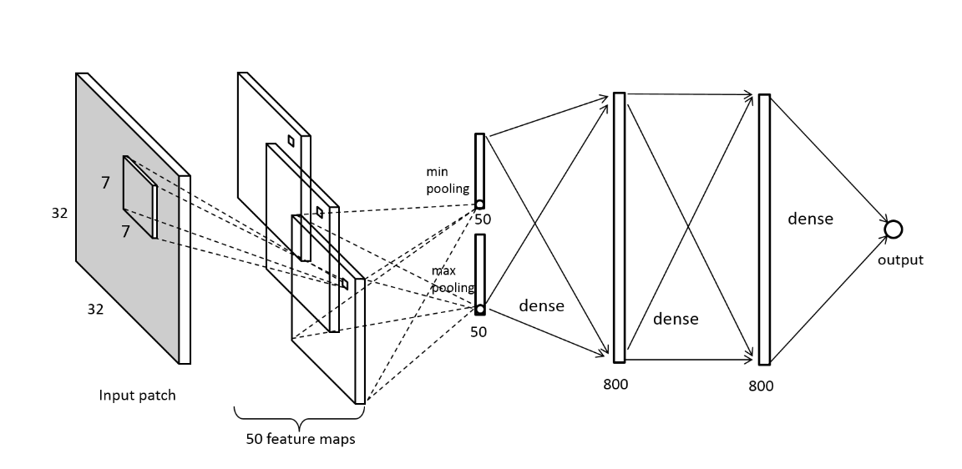

图 1-2 Kang等人提出的基于卷积神经网络的图像质量评估模型

随着研究的深入，人们发现深度神经网络的性能与训练集大小成正相关。但在图像质量评估数据集制作的过程中，需要大量专业人士对不同的失真图像从不同失真角度进行主观打分，消耗大量人力和财力，这限制了图像质量评估数据集的规模。因此图像质量评估任务可以划分在小样本任务的范畴中，所以使用现有的图像质量评估数据集很难将深度神经网络训练到SOTA （State-Of-The-Art）的水平。为了克服图像质量评估数据集的数据量不足的问题，Zhu 等人[14]提出的 Meta-IQA率先利用元学习的思路使模型预先在合成失真数据集上进行预训练，将学习到的不同失真所对应的分数作为先验知识，然后再在目标真实失真数据集上进行微调，如图 1-3所示。因为模型提前学习了不同失真下对应的分数，所以可以利用这些先验知识很快地适应真实失真数据集中包含的各种未知失真，使训练达到一个稳定的效果。但预训练数据集与目标数据集在制作过程中存在很大的差异，如标签范围、类型、实验条件等。在两个差异化很大的数据集上训练，会大大影响模型的性能。

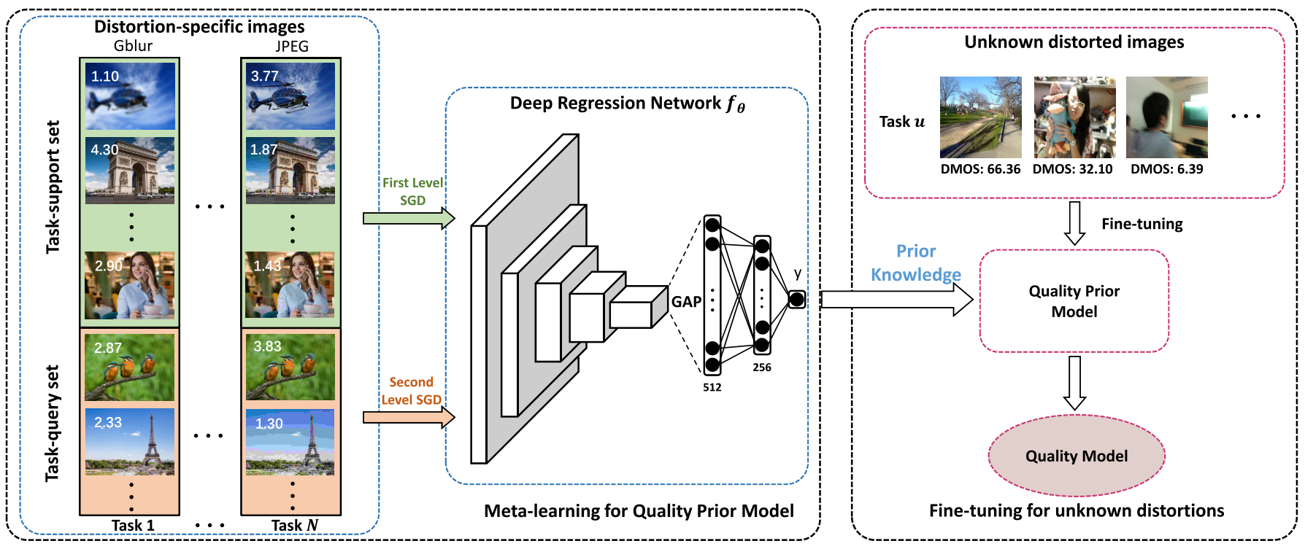

图 1-3 Zhu等人提出的基于元学习思想的Meta-IQA模型框架

通常来说，大家更倾向于采用在大规模数据集（如ImageNet[15]）上预训练的模型（ResNet、VGG 等）或方法对输入的失真图像进行特征提取，从而辅助模型在图像质量评估任务上的训练。如Su等人[6]利用在ImageNet上预训练的 ResNet 模型作为特征提取器，然后利用提取到的高级语义特征动态调整评分模型，来对提取到的低级失真特征进行动态评分，达到图像质量评估的目的，如图 1-4所示。

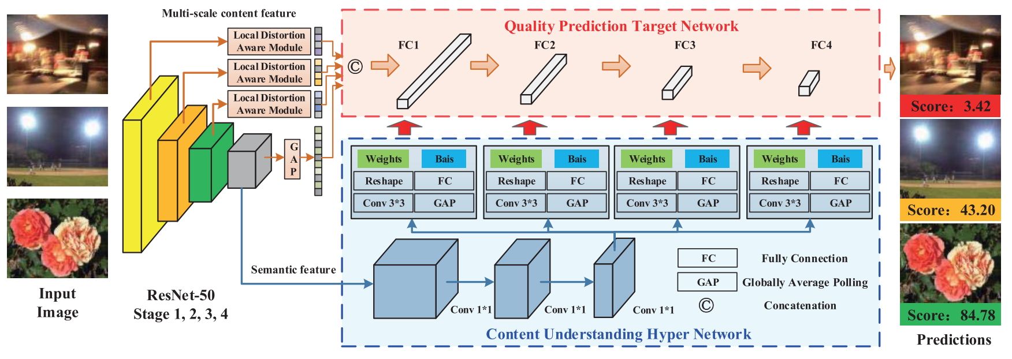

图 1-4 Su等人[]提出的基于语义特征的动态质量预测模型框架

Ke等人[16]在训练图像质量评估任务前，也在ImageNet数据集上预训练提出的MUSIQ模型，从而在图像质量评估任务上达到快速训练和收敛的目的。但在ImageNet 上预训练的是分类任务，预训练模型学习到的更多的是语义特征。对于图像质量评估任务来说，仅考虑语义特征显然是不合理的，应同时考虑失真特征（失真类型、失真程度等）。如图 1-5所示，以天空和沙滩为例，如果模型只考虑失真特征的话，模型会将大面积平滑的天空和充满颗粒感的沙滩判定为高斯模糊和高斯噪声，从而给出一个较低的预测分数。如果模型只考虑语义特征不考虑失真特征的话，模型无法很好地量化失真程度，影响最后的预测结果。模型只有同时考虑语义和失真这两种失真，才能正确判断清澈的蓝天不是一片模糊区域，沙滩不是一片噪声区域。

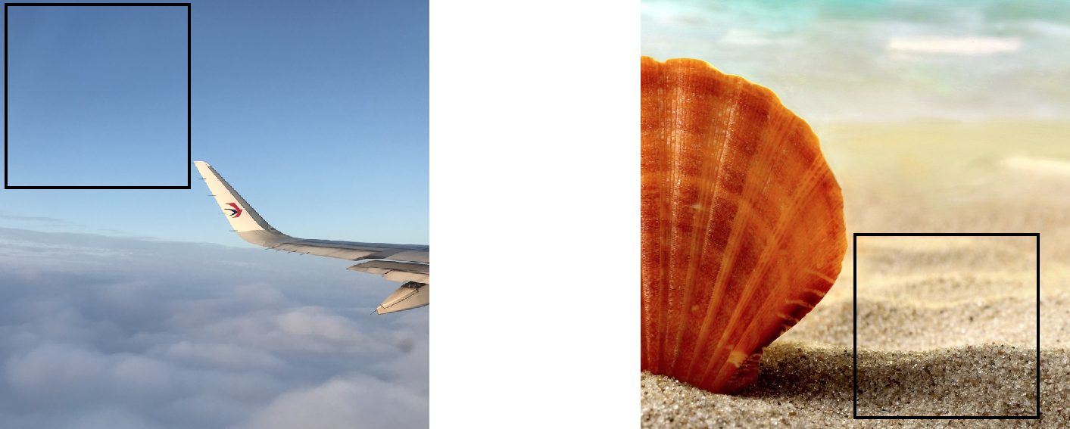

图 1-5 如果不同时考虑语义和失真信息的话，模型可能会将蔚蓝的天空认定为一大片高斯模糊（左图黑框），将沙滩里的沙子认定为一大片高斯噪声（右图黑框）

为了将跟多的失真信息考虑在内，Lin 等人[17]和 Ma 等人[18]均采用了图像修复的方式来将失真图像修复成高清参考图像，然后再利用修复好的参考图像和输入的失真图像进行计算差异图、结构图等操作，得到与失真特征相关的辅助特征图后，再进行图像质量评估，如图 1-6。但他们在进行模型图像修复训练时，存在没有在语义层面约束模型学习、没有利用模型在修复过程中学习到的中间层的特征的问题。如果不在语义层面进行约束，会导致模型过多关注失真信息（失真类型和失真程度）而忽视语义信息，这对图像质量评估任务也是不利的。模型在修复过程中学习到的中低层信息会包含大量的失真信息，如果不加以利用，会导致模型在训练过程中学习到的有用特征缺失，不利于模型训练[19]。

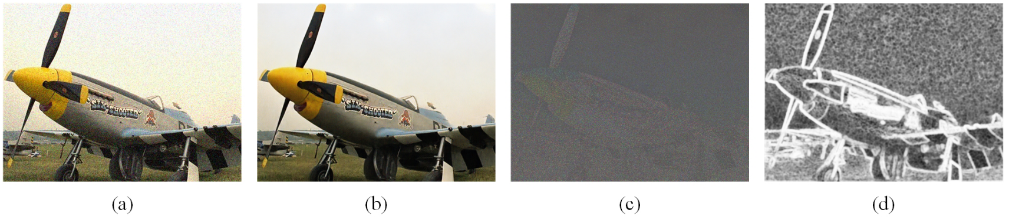

图 1-6 文献[17,18]所利用的辅助信息图。其中(a)为输入的失真图像，(b)为修复后的图像，(c)为图(a)与图(b)做差得到的差异图像，(d)为图(a)与图(b)计算结构相似性得到的相似性图像。对于文献[17]来说将图(a)与图(c)一起输入到模型中进行质量评估。对于文献[18]来说，将图(a)(b)(c)(d)一起输入到模型中进行评估，其中图(c)和图(d)可以理解成跟失真相关的辅助信息

### 自监督学习研究现状

自监督学习与传统有监督学习的训练方式和思想有着根本上的区别，有监督学习往往需要大量的由人工标注的标签作为监督信号，来监督模型的学习[20]。但对于一些训练任务，可能会出现由于人力物力等资源不足，导致无法短时间内大量制作有标签数据集的情况，因此自监督学习的思想孕育而生。

自监督学习最大的特点是训练的数据集可以不用人工进行标注，能够使模型从大量的无监督训练样本中挖掘出有用信息，从而减少大量人力物力的损耗。现阶段研究自监督学习的目标可以总结为

1. 在不依赖大量有标签数据集的情况下，使得模型性能与有监督学习训练的性能相匹配；
2. 从未标记的数据中学习泛化和语义的有效表征来辅助下游任务的训练，如图像分类，图像分割，目标检测等；
3. 能够使用大量可获取的无标签数据预训练替代有标签数据预训练等[21]。

绝大部分的自监督学习任务都是为了使模型学习到语义信息，从而辅助一些经典下游任务（分类、分割、检测等）的训练。如He等人[22]对输入图像进行随机擦除，并将未擦除部分输入到一个编码器中映射成高级特征，再由解码器从这高级特征中解码出原始图像，实现对擦除部分复原的目的，如图 1-7所示。通过这一无监督的过程，能使编码器和解码器学习到丰富的语义知识。因为模型只有深刻理解了擦除图像的语义内容，才能正确地将擦除图像进行复原。

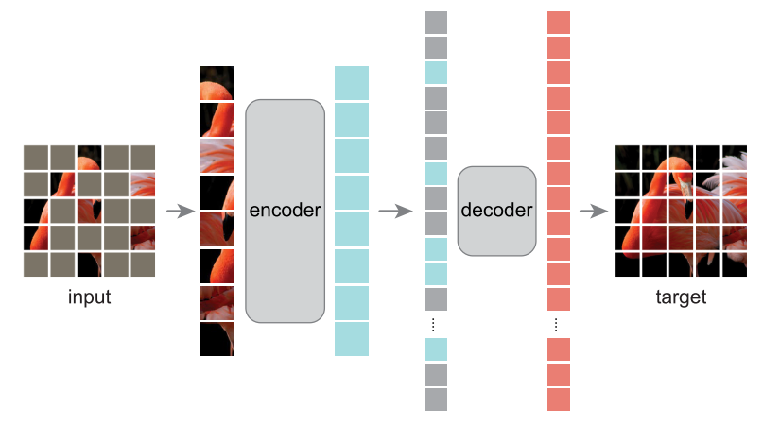

图 1-7 He等人提出的随机擦除自编码器模型

Gidaris等人[23]将原始图像进行随机旋转后，输入到模型中，使模型预测输入图像相对于原始图像的旋转角度来学习到语义知识。因为模型只有充分理解了图像内的语义信息，才能够正确预测输入图像的旋转角度，如图1-8所示。

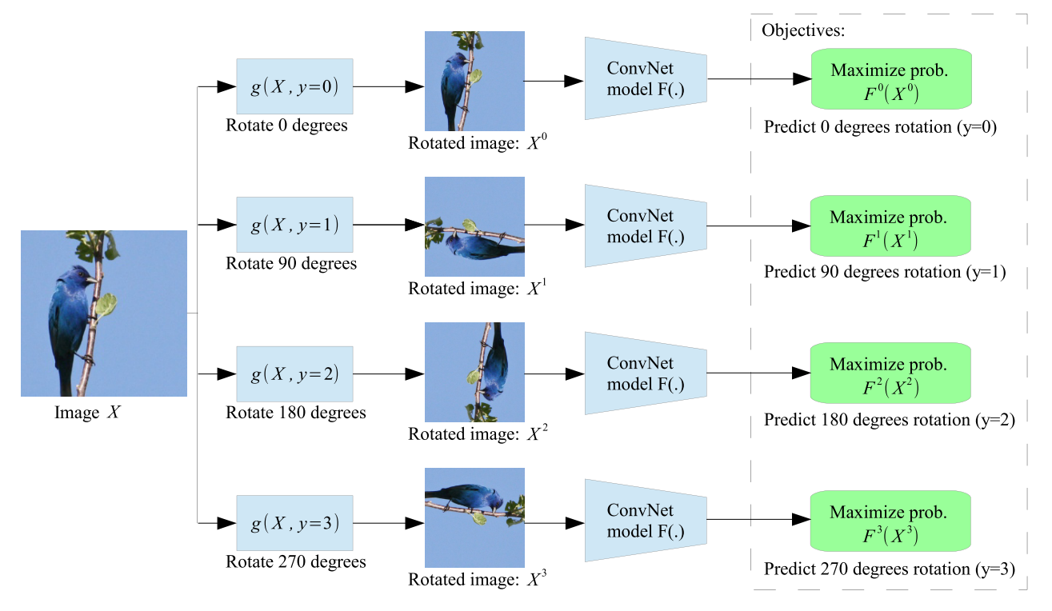

图 1-8 Gidaris等人将原始图像随机旋转后送入模型中，使模型预测旋转角度

Zhang等人[24]则是将彩色的RGB图像转换成灰度图像后，使模型对灰度图像进行上色，从而学习到语义知识。因为模型只有充分理解了图像内的物体和语义信息，才能给正确的物体填充上正确的颜色，如图1-9所示。

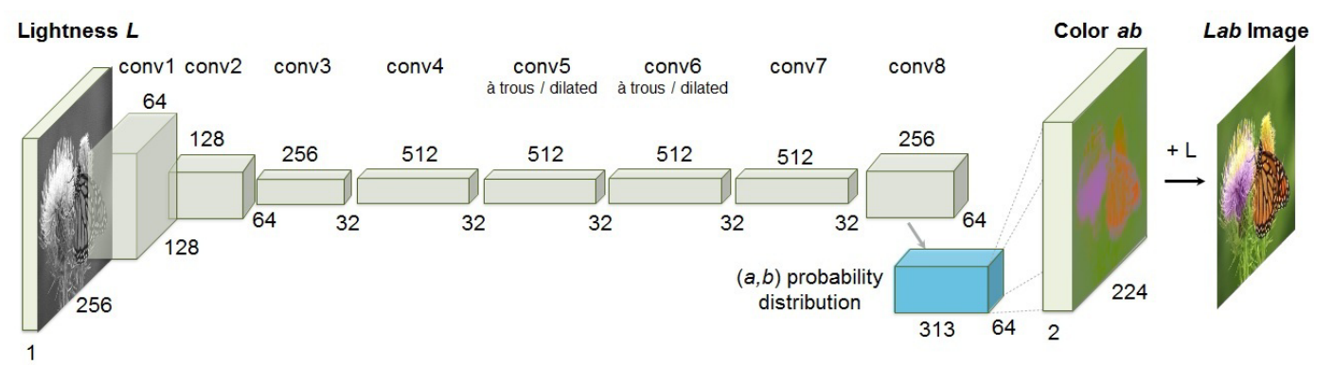

图1-9 Zhang等人[24]通过使模型给灰度图像上色的方法，使模型学习到语义知识

本文中所涉及的图像质量评估任务，也存在数据集制作难度大、耗时长等问题，使得有标签数据集规模不大。且作者没有大量的人力物力来制作有标签数据，因此本文采用自监督学习的方法，通过大量无监督的数据预训练一个特征提取模型。利用特征提取模型提取的特征，辅助图像质量评估模型的训练。对于目前的自监督学习任务[22, 23]来说，其目的都是使模型学习语义知识。但正如第1.2.1节中图 1-5介绍，对于图像质量评估任务来说，需要同时考虑到语义和失真信息。因此作者在本文提出了一个自监督学习任务来实现这一目的。

### 研究现状总结

综上，目前在图像质量评估任务上的研究仍然存在以下问题：

1. 在用于评估图像质量的数据不足的情况下，图像质量评估模型训练效果不佳；
2. 尽管可以通过预训练的方式提高模型性能，但目前的许多预训练模型或预训练方法关注的是语义信息，忽略了失真信息，这与图像质量评估任务存在不适应的情况；
3. 已有图像质量评估模型未充分利用模型在训练过程中所学习到的中低层特征， 导致某些有用特征丢失，训练效果不理想。

## 本文主要研究内容

本节会针对第1.2节中发现的几个图像质量评估领域中的问题，提出本文主要解决的三个问题。最后再对本文的贡献和创新点进行总结。

### 需解决的问题

本文需要研究在图像质量评估数据集的数据量不足的情况下，如何设计一个适应图像质量评估任务的预训练方法和图像质量评估模型，达到模型性能更优的目的。在本文中，需要解决的问题总结如下：

1. 针对数据集规模小的问题，如何使预训练模型有提取语义和失真信息的能力；
2. 针对特征丢失的问题，如何设计模块充分利用模型学习到的中低层特征；
3. 针对不同级别特征融合的问题，如何设计模块融合高级语义和低级失真信息。

### 本文贡献及创新

本文的贡献和创新点如下：

1. 设计了一个基于自监督学习的小样本图像质量评估模型，该模型由基于自监督学习的多尺度融合特征提取模型（Multi-scale Feature Extraction Model Based on Self-Supervised Learning，简记为MFEM模型）和基于先验知识融合的图像质量评估模型（Image Quality Prediction Model Based on Prior Knowledge Fusion，简记为IQPM模型）组成。其中MFEM模型能在图像修复任务中，通过对比修复图像与失真图像之间的差异，学习到语义和失真信息。MFEM模型会为IQPM模型提供先验知识，使IQPM模型能够利用少量标注数据实现更好的性能；
2. 为了提高MFEM模型对失真信息的感受能力和特征提取能力，提出了一个失真感知模块（Distortion Aware Module, DAM）。DAM模块能够利用不同尺寸的卷积层和池化层，获取不同感受野下的特征信息，实现失真感知的能力；
3. 为了提高IQPM模型对语义和失真信息的融合、感知、推理能力，提出了一个知识推理模块（Knowledge Induction Module, KIM）。KIM模块采用自注意力机制，利用三个1×1的卷积核计算三个权重矩阵，最后将权重矩阵加权求和，得到注意力矩阵。这样，模型就会关注注意力矩阵中权重系数大的地方，实现对语义和失真信息融合感知的能力；
4. 本文提出的模型在大量的实验中取得了非常好的结果，且消融实验也证明了本文提出的方法、模型和模块的有效性。

## 本文章节安排

本文的章节安排如下：

第一章介绍了全文的研究目的和意义，且通过对同领域研究现状的调研和阐述，总结出现阶段存在的问题以及本文研究的必要性，最后提出了解决问题的方案。

第二章介绍了图像质量评估领域的基础知识——两个常用的评价指标与本文模型的设计思路。

第三章设计了MFEM模型，该模型通过预训练的方法来学习语义和失真信息。并设计了一个失真感知模块来增加模型对失真信息的感知能力，最后通过实验论证了失真感知模块对提高MFEM模型特征提取能力的有效性。

第四章设计了IQPM模型，该模型将MFEM模型提取到的语义和失真信息进行融合，计算出最终的图像质量分数。设计了一个知识推理模块来提高IQPM模型对语义和失真信息的融合能力。最后通过一系列实验来验证提出模型的先进性、稳定性、鲁棒性以及各个模块的必要性。

第五章对前文所做的所有工作进行了一个总结，并提出了当前提出模型存在的缺点以及对后续进一步工作的展望。

# 图像质量评估基础与工作思路

为了方便后续实验的展开以及确保本文实验的严谨性，在本章节中，作者首先介绍两个常用的评价模型性能的评价指标。最后介绍本文的大体工作思路和提出的模型架构。

## 模型性能评价指标

关于如何评价图像质量评估模型性能的好坏，行业内通常采用皮尔森线性相关系数(Pearson Linear Correlation Coefficient, PLCC)和斯皮尔曼秩相关系数（Spearman Rank Order Correlation Coefficient, SRCC）这两个指标，量化模型预测结果和真实标签的相关性。

### 皮尔森线性相关系数

皮尔森线性相关系数（PLCC）是统计学中最常见的用于分析数据之间相关性的指标[25]。该系数能够计算模型在测试集上预测分数集合与真实标签集合之间的线性相关性。线性相关性越高，说明模型预测的分数与真实分数存关联越紧密，也就说明模型的性能越好。其计算公式如式2-1所示。

|  |  |  |
| --- | --- | --- |
|  |  | (2-1) |

其中，为测试集中图像总数量，为测试集中第张图像的主观分数标签，为测试集所有图像的平均标签分数，为待测模型对第张图像给出的客观分数，为待测模型在测试集中给出的所有客观分数的平均分。从公式可以看出，的范围为，其值的绝对值越接近1，则说明两组数据间的线性相关性越强。在图像质量评估任务中，越大，模型提供的客观分数与数据集中的主观分数标签的一致性越高，模型性能越优秀。

### 斯皮尔曼秩相关系数

除了分析模型预测分数和主观分数标签之间的线性相关指标，还需考虑数据之间的非线性关系[25]。对于斯皮尔曼秩相关系数（SRCC）来说，它利用了分数集合中各个数据之间的排序关系，利用排序关系进行评价也更符合常识。其公式见式2-2和2-3。

|  |  |  |
| --- | --- | --- |
|  |  | (2-2) |
|  |  | (2-3) |

其中，为测试集中图像总数量，表示排序函数，返回对应数值在其相关集合中的排序值，为测试集中第张图像的主观分数标签，为待测模型对第张图像给出的客观分数。从公式(2-2)和(2-3)中可以看出，没有直接利用主客观分数进行比较，这样就可以消除数据之间的线性关系，从排序关系进行分析。的范围为，其值的绝对值越接近1，说明两组数据间的排序相关性越强。在图像质量评估任务中，越大，模型提供的客观分数与数据集中的主观分数标签的排序一致性越高，模型性能越优秀。

## 本文模型设计思路

针对在第1.3.1节提出的三个问题，作者设计了一个基于自监督学习的小样本图像质量评估模型来解决。在本章节中，将简单概述该模型的整体设计思路以及所采用的技术路线。

### 总体方案设计

本文提出的模型如图 2-1所示。本文所研究的图像质量评估模型分为两个部分：

（1）基于自监督学习的多尺度融合特征提取模型（MFEM），该模型能够从失真图像中提取出语义和失真信息；

（2）基于先验知识融合的图像质量评估模型（IQPM），该模型能利用MFEM模型提取的语义和失真特征进行图像质量分数计算。

对于MFEM模型来说，它包含了图 2-1中的语义特征提取器以及失真特征提取器。该模型首先在图像修复任务中进行预训练，通过对比修复图像与失真图像之间的差异，得到提取语义和失真特征的能力。对于IQPM模型来说，包含的则是图 2-1中的图像质量评估器以及由语义特征提取器和失真特征提取器迁移下来的先验知识。

对于图中的DAM和KIM两个模块，分别是针对第1.3.1节中提出的（2）和（3）问题所提出的。模块的具体细节和设计思路将在第3.2.2节和第4.1.2节中进行详细介绍。模型内模型的参数设置细节可见附录B。



图 2-1 本文所研究模型的整体框架。分为基于自监督学习的多尺度融合特征提取模型（MFEM）和基于先验知识融合的图像质量评估模型（IQPM）。在实验过程中，首先会对MFEM模型（语义特征提取器和失真特征提取器）进行图像修复任务预训练，使其学习到语义和失真特征。然后再训练IQPM模型，其会对MFEM模型提供的语义和失真特征进行融合，最后预测一个图像质量分数

### 基于自监督学习的多尺度融合特征提取模型设计

该模型主要是为了解决图像质量评估数据集的数据量不足、模型训练过程部分有用特征丢失的问题所设计。

针对图像质量评估数据集的数据量不足问题，主要有图像增强、预训练的方法解决。对于图像增强来说，可以对图像进行旋转、裁剪等操作来得到更多的图像，从而达到增大数据集数据量的目的。对于预训练的方式，是为了使模型得到一个初步的权重。且这个初步的权重的性能优于随机初始化的模型权重，能够帮助模型降低训练难度。从而实现采用更少的训练数据、更少的训练时间取得更好的实验结果的目的。

由于尚未找到可满足本文要求的已标签数据集，本文拟采用自监督学习的方法来解决这个问题，使模型从一些无标签的数据中挖掘出有用的信息。通过这种预训练的方式，能提前设置好模型权重，降低后续训练难度，达到更优的训练效果，从而间接解决图像质量评估数据集的数据量不足的问题。采用自监督学习预训练模型有以下优势：

（1）由于自监督学习可以从无标签数据中挖掘有用信息，所以在制作预训练数据集的过程中，能省去人工标注数据的费时环节，更加方便地获取训练数据。

（2）通过自监督学习的方式，使模型挖掘数据中有用的信息，这有利于提高模型的泛化能力。

但目前存在的自监督学习任务[22, 23]都是使模型学习到语义特征，并没有一个合适的自监督学习任务能够达到同时学习语义和失真信息的目的。因此，本文拟在传统 Encoder-Decoder模型结构基础上进行创新，利用在ImageNet上预训练的ResNet模型替换Encoder部分，作为语义特征提取器，增强模型对语义的感知能力。Decoder则作为失真特征提取器，在图像修复的任务上进行预训练。模型在进行预训练过程中，可将修复图像与失真图像做对比来学习到失真信息（失真类型和程度）的提取能力。将语义特征提取器和失真特征提取器提取的特征相结合，可得到一个对图像质量评估任务适应的预训练模型，从而降低后续训练IQPM模型的难度。

针对模型训练过程部分有用特征丢失的问题，首先采用跳连（Skip-Connection）的方式，将ResNet模型的低级和中级特征作为一个辅助信息一起输入到Decoder对应层中。但创新于传统的方法，作者考虑到低级和中级特征图具有不同的尺寸，为了使模型对不同尺度的特征图有不同的感受能力，如果简单地串联不同大小的卷积层会导致模型过深且容易出现梯度消失的情况。所以为了保证修复效果，采用Inception[26]的方法进行多尺度融合。在本方法中，将Skip-Connection和Inception两种方法结合为失真感知模块，提高预训练模型对失真和语义的感知能力和模型训练效果。

### 基于先验知识融合的图像质量评估模型设计

该模型是将MFEM模型提取的语义和失真特征进行融合，最终计算得到图像质量评分。但从MFEM模型中获取的失真信息是像素级别的低级特征，语义信息是广义层面的高级特征。为了将这两个不同维度的特征进行融合，提高IQPM模型的语义、失真感受能力，本文采用了连接（Concatenation）和自注意力机制（Self-Attention）的方法，提出一个知识推理模块。其中连接是为了将MFEM模型提供的语义和失真特征图结合起来，自注意力机制是为了使模型能够从语义失真结合特征图中发现并关注到全局的语义和失真信息。

## 本章小结

本章节主要对图像质量评估的评价指标进行了介绍。也对本文需要研究的模型框架做了一个总体概述，展示了模型的整体框架，两个主要模型的设计思路以及对应的功能等。对于MFEM模型、DAM模块、IQPM模型和KIM模块的具体设计细节以及实验内容结果部分将在后续两个章节进行介绍。

# 基于自监督学习的多尺度融合特征提取模型

在本章节中，将介绍基于自监督学习的小样本图像质量评估模型（如图 2-1所示）的第一部分——基于自监督学习的多尺度融合特征提取模型（简记为MFEM模型）。该模型通过对大量的无标签失真图像进行修复训练，然后将修复图像与原始图像进行比较，最后学习到提取语义和失真信息的能力。

## 代理任务介绍

在自监督学习中，预训练任务被统称为代理任务。本文需要设计一个合适的代理任务来预训练模型，使模型提前学习到提取语义和失真信息的能力。

正如图 1-5所展示的，对于图像质量评估任务而言，需要同时考虑语义和失真信息。

同时作者认为，修复模型在进行修复任务时，也需要同时考虑语义和失真信息，与图像质量评估任务之间存在一定的相似性。从图 3-1可以看出，对于具有高斯模糊的图像，天空和花丛表现出不同的失真程度。对于天空来说，本身就是一片空旷、平滑的区域，因此修复模型在修复时，可以不用过多考虑天空中的失真修复。但对于花丛来说，它的许多纹理细节（花瓣、绿叶等）都已经丢失，因此需要重点修复花丛的失真。同时，对于具有高斯模糊的图像，根据语义常识可知，天空在大部分时间里是平滑的，因此出现图 3-1 (c)中如此强烈的噪声是不合理的。所以修复模型应该考虑天空语义以及高斯噪声失真这两点因素，将充满噪声的天空图像修复成一片平滑的区域。

通过使模型在图像修复任务上预训练，能够满足同时学习语义和失真信息的需求。同时，相比于其他类型的数据集（分类、分割）制作流程，图像修复数据集的制作非常方便，不需要大量的人力进行监督，只需利用开源代码即可完成。因此，选取该任务对模型进行预训练。

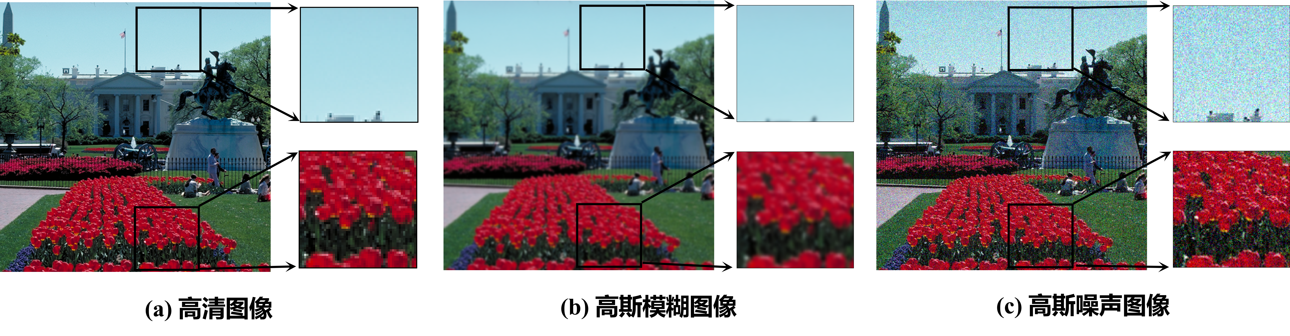

图 3-1 不同的语义区域对于相同的失真类型有着不同的表现

## MFEM模型设计

本节主要对MFEM模型的框架和失真感知模块（DAM）的设计思路进行介绍。

### MFEM模型框架介绍

对于MFEM模型来说，包含了用作语义信息提取器的ResNet-50模型、由若干个卷积层、上采样层、失真感知模块组成的MFEM模型两部分。目前学术界大量实验已经验证了在ImageNet数据集上预训练的ResNet有着强大的语义表征能力。因此该提取器将被作为编码器，将输入的失真图像编码成高维空间映射，使解码器（失真特征提取器）将这个高位映射中的语义和失真信息提取出来，最后再修复成一张高清纯净的修复图像。在这个过程中，模型会学习到提取语义和失真信息的能力。

考虑到ResNet提取到的中低级特征含有丰富的底层失真信息和高级语义信息，为了利用这些特征信息，采用Skip-Connection的方法，将这些由语义特征提取器提取到的特征和失真特征提取器修复的特征一起输入到失真感知模块中进行多尺度融合感知。由于该模型的编码器和解码器的结构并不相同，因此该模型属于非对称自编码器。

### 失真感知模块

失真感知模块（DAM）的作用是将语义特征提取器提取到的高中低级特征、失真特征提取器中通过上采样修复的特征进行多尺度融合。该模块的关键部分是由不同大小卷积层与池化层组成的并行感知器。通过对卷积层设置不同大小的卷积核，能为修复模型提供不同感受野下的语义和失真特征的融合信息。通过上文对图 3-1的解释可知，在图像修复的过程中，将语义提取器提取到的特征与失真特征提取器修复的特征融合，能够辅助MFEM模型对失真类型和语义信息的判断，从而实现对不同图片、不同失真类型的修复。

同时，由于高维空间特征相较于低维特征来说包含更少的噪声信息，这不利于失真特征提取器对失真类型的感知和修复，因此需要用跳连的方法将语义提取器的低维特征一起引入到失真感知模块中（图 2-1MFEM模型中蓝线部分）。

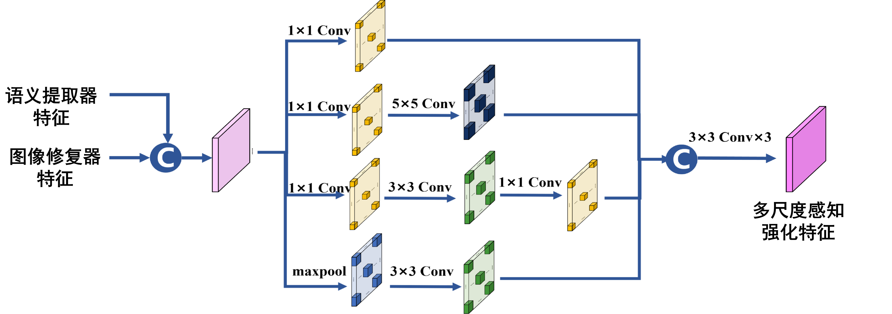

图 3-2 失真感知模块（Distortion Aware Module, DAM）

### 损失函数

在训练该模型的过程中，采用了重建损失、结构损失以及感官损失这三种损失函数进行联合约束。其中重建损失为损失，它能够在像素级别约束修复后的图像质量，有利于保证修复后的图像的颜色效果。计算公式如(3-1)所示，其中为原始高清图像，为模型修复后的图像。

|  |  |  |
| --- | --- | --- |
|  |  | (3-1) |

对于结构损失来说，则是利用结构相似性指标（）来从亮度、对比度、结构这三个方面对修复图像进行约束。采用该损失有利于修复后的图像保持更多的纹理细节特征，避免出现结构被破坏的情况。计算公式如(3-2)所示，其中为文献[3]中提出的计算公式。

|  |  |  |
| --- | --- | --- |
|  |  | (3-2) |

对于感官损失来说，通常是采用预训练的VGG或者ResNet模型对输出图像与标签图像进行感官上的对比。采用该损失有利于修复后的图像在整体感官上与标签图像保持一致，不会出现大范围的扭曲、形变的情况。计算公式如(3-3)所示，其中表示在ImageNet上预训练过的VGG-19模型中的第层输出特征图。

|  |  |  |
| --- | --- | --- |
|  |  | (3-3) |

综上，训练该模型采用的联合损失函数如(3-4)所示。其中为训练批次的大小，、、表示不同损失函数在反向传播过程中所占权重。

|  |  |  |
| --- | --- | --- |
|  |  | (3-4) |

## 实验设计及结果

本章节主要对实验部分的数据集制作流程、超参数选择进行阐述以及对模型训练效果进行展示和分析。

### 自监督数据集制作

由于尚未找到可满足本文要求的已标注数据集，故作者制作了无标签数据集，并采用自监督学习预训练MFEM模型，旨在挖掘出有用的特征信息。

WED (Waterloo Exploration Database)[27]数据集包含了4744张高清图像。开源代码[1]提供了能给图像添加4个失真等级（表示失真的严重程度）的16种失真代码（16种失真对应的名称可见附录C）。利用该代码对4744张高清图像进行处理，作者制作出了张失真图像。其中每一张失真图像对应的标签为原始的高清图像（如图 3-3所示）。在这个过程中，没有人为制作标签的过程，因此该数据集可以被认为是自监督数据集。

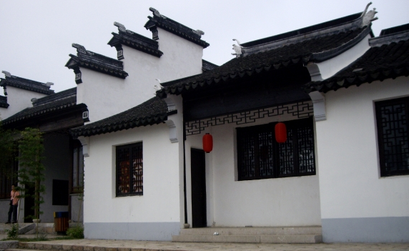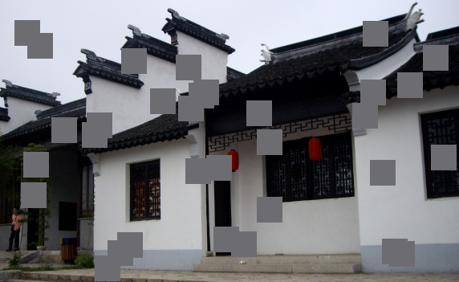

添加局部块噪声

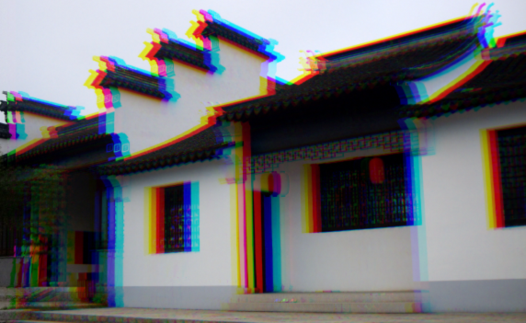

添加色差噪声

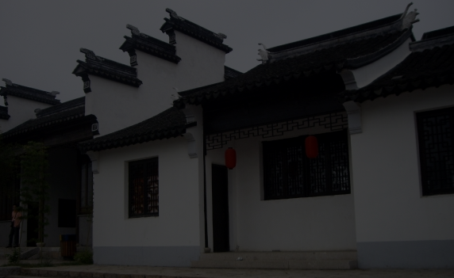

添加对比度噪声

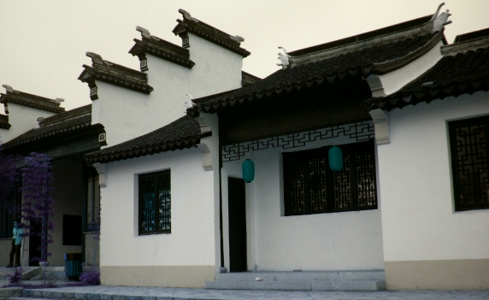

添加色彩饱和度噪声

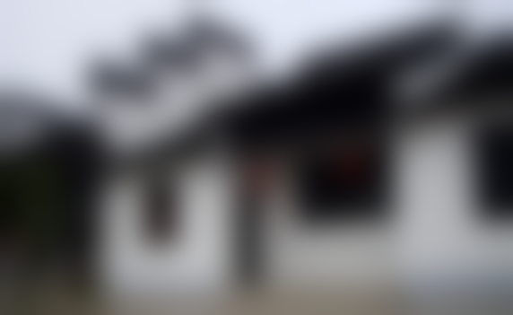

添加高斯模糊噪声

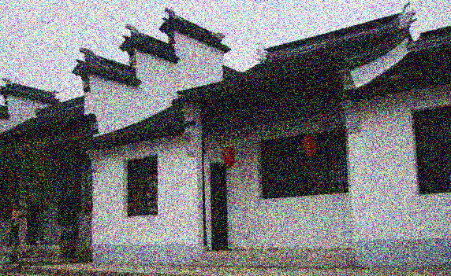

添加高斯噪声

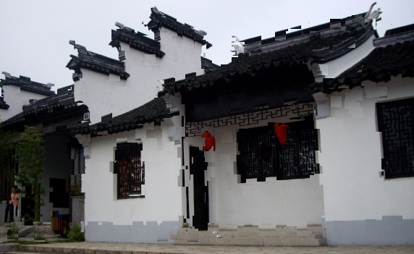

添加无偏噪声

原始高清图像

图 3-3 由于篇幅限制，这里只展示7种失真添加在原始高清图像后的效果。在训练过程中，模型输入为添加噪声后的图像，对应的修复标签为原始高清图像

### 超参数选择

作者通过进行大量实验后，最终选择将训练批次设置为80，Adam优化器的学习率设置为。并将损失函数(3-4)中的权重系数分别设置为。代码实现框架为，所有实验都在上完成。

### 修复效果展示

图 3-4通过四张失真图像简单展示了模型的训练效果（更多图像和失真类型的修复结果可见附录A）。对比图中第一、二、四列可以发现，对于不同失真类型、不同语义内容的失真图像，MFEM模型修复的结果都与参考图像非常相似，表明了该修复模型效果的可靠性。为了验证上文提出的DAM模块的有效性，第三列展示了去除DAM模块模块后的修复图像。通过对比可以发现，当模型丢失了从语义提取器跳连得到的中、低级特征以及多尺度感官的约束，修复模型并不能在保留图像基本语义信息的同时，准确地将图像的失真去除。

因为图像修复任务并不是本文重点关注的部分，本实验的目的是验证DAM模块的必要性以及本文提出的MFEM模型能够有效完成图像修复任务，为后续的IQPM模型提供可靠的先验知识。因此该模型的修复效果不会与目前学术界主流的修复模型进行横向对比。

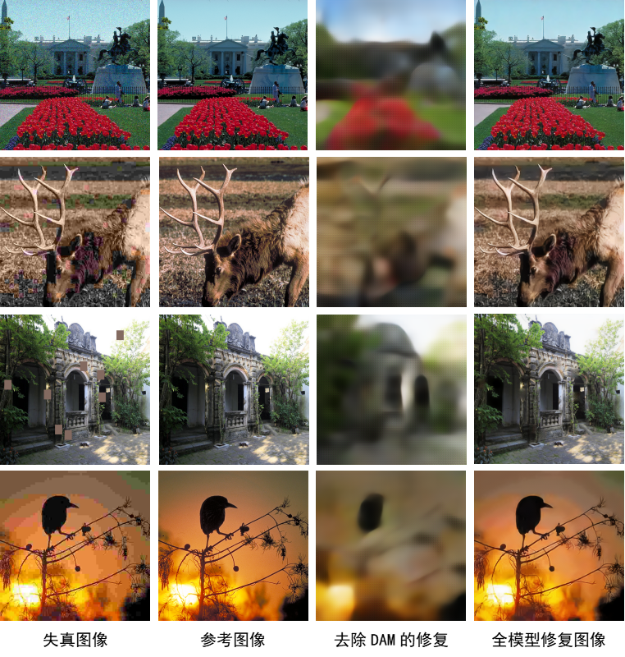

图 3-4 由于篇幅限制，这里仅展示四组图像的修复效果

### 实验结论

通过对图 3-4以及附录A的观察，可以证明预训练好的MFEM模型可以为后续进行的IQPM模型训练提供可靠的语义和失真先验知识，辅助IQPM模型的训练。

## 本章小结

本章节主要是对本文提出的MFEM模型和DAM模块和进行了详细介绍，同时对自监督数据集制的作流程进行了概述。为了保证实验的严谨性，对超参数选择进行了说明。最后对实验结果进行展示和分析，得出了MFEM模型可以为后续IQPM模型训练提供可要先验知识的结论。

# 基于先验知识融合的图像质量评估模型

在本章节中，将介绍基于自监督学习的小样本图像质量评估模型（如图 2-1所示）的第二部分——基于先验知识融合的图像质量评估模型（简记为IQPM模型）。该模型负责利用上一章提出的MFEM模型提供的语义和失真先验知识，利用全卷积操作，实现对这些知识的融合与推理，得到最终的图像质量分数。

## IQPM模型设计

本节主要对IQPM模型的框架和知识推理模块的设计思路进行介绍。

### IQPM模型框架介绍

从图 2-1可以看出，IQPM模型的输入为MFEM模型中语义特征提取器提取的语义特征()、失真特征提取器提取的失真特征()两部分，其主要目的是利用这两种失真作为先验知识进行融合，计算出最终的图像质量分数。

为了将语义特征()和失真特征()进行融合，设计了一个基于注意力机制的知识推理模块，使模型关注正确的语义和失真部位。同时将模型最后一次常用的全连接层替换成多个卷积层，进行全连接操作，来保留特征图的空间特征。

### 知识推理模块

知识推理模块的作用是将MFEM模型提取出的语义和失真信息进行有效融合，其关键部分是一个自注意力模块。语义和失真信息在进行叠加后，通过自注意力模块能够使模型同时考虑语义和失真的关键区域，达到更好的拟合人眼视觉感知评分的目的。

自注意力模块是通过对特征分别进行三次卷积核大小为1×1的卷积操作，得到三个权重矩阵。这三个权重矩阵包含了特征图的重要信息，权重越大，则表明模型对该的关注点越多。最后再将这三个权重矩阵进行点乘，得到最后的自注意力图。该自注意力图将在多次迭代训练后，隐式地训练出特征关注区域。使模型实现对重要区域重点关注，最后提高模型性能的目的。

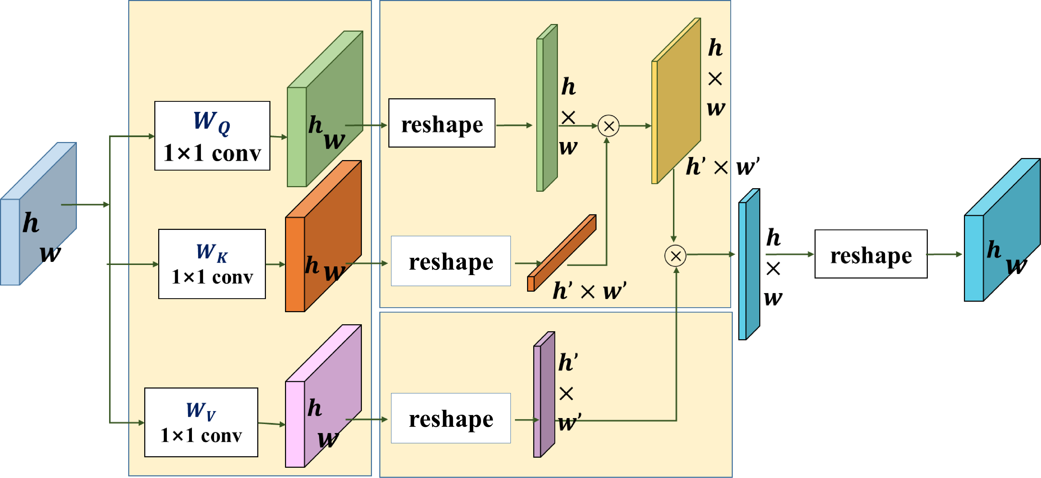

图 4-1 知识推理模块（Knowledge Induction Module, KIM）

### 损失函数

该实验采用的损失函数为损失，计算公式如(4-1)所示

|  |  |  |
| --- | --- | --- |
|  |  | (4-1) |

其中表示训练图像总数，表示张图像对应的标签主观分数的集合，表示模型对应张图像给出的预测分数结果的集合。本文中IQPM模型的目的是最小化。

## 数据集介绍

图像质量评估数据集可以按照是否有高清参考图像，划分为合成失真数据集和真实失真数据集{方玉明, 2021 #5}[1]。这两类数据集的标签均为专业人员对数据集内图像做出的主观评分。接下来将介绍三个常见的合成失真数据集和两个真实失真数据集的具体内容，后续的实验也将在这几个数据集上展开。

### 合成失真数据集

合成失真数据集中的图像是利用代码等方法，人为地向一些高清图像添加人造失真（如模糊、锐化、噪声、偏移等）制作而来。数据集内的标签为实验人员对失真图像做出的主观评分。四个常见的合成失真数据集为CSIQ (Categorical Subjective Image Quality)[29]，TID2013 (Tampere Image Database 2013)[28]和LIVE (Laboratory for Image and Video Engineering)[30]。CSIQ数据集中部分图像和标签展示可见图 4-2。

CSIQ数据集含有30张高清图像以及866张失真图像，每张失真图像都含有实验人员主观评价的DMOS (Different Mean Opinion Score)，范围为。TID2013数据集中包含3000张失真图像以及对应的25张高清图像，每张失真图像的标签为实验人员主观评价的MOS (Mean Opinion Score)，范围为。LIVE数据集则含有779张失真图像以及29张对应的参考图像，每张失真图像都含有实验人员主观评价的DMOS，范围为。

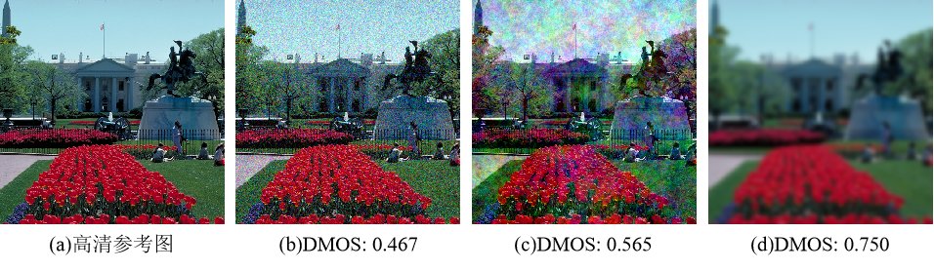

图 4-2 CSIQ数据集展示，DMOS表示的是失真图像对应的主观评价分数，DMOS分数越高表示失真图像与参考图像之间的差异越大，图像质量越差。四幅图像从左到右依次表示(a)高清参考图(b)添加加性高斯白噪声后的失真图像(c)添加加性高斯粉红噪声后的失真图像(d)添加高斯模糊后的失真图像

### 真实失真数据集

真实失真数据集由相机或其他设备直接捕捉的自然场景图像，实验人员对这些图像的主观评分两部分组成。该数据集中的图像相比于合成失真数据集中的图像有着失真类型更多样、失真程度更复杂的特点。两个常见的真实失真数据集为 LIVEC (Laboratory for Image and Video Engineering Challenge) [31]和KonIQ-10k ( Konstanz authentic image quality database)[32]。LIVEC数据集中部分图像和标签展示可见图 4-3。

LIVEC数据集和KonIQ-10k数据集分别包含了1162张和10073张自然场景拍摄的图像，图像的标签为实验人员提供的MOS，范围均为。由于真实失真数据集是直接拍摄得到的，相较于合成失真数据集，该类数据集没有高清参考图像。

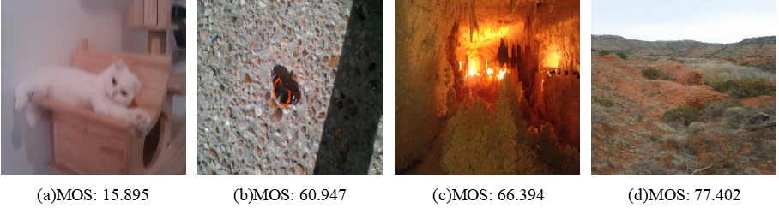图 4-3 LIVEC数据集展示，MOS表示平均主观意见分数，分数值越高表明图像质量越好

五个数据集的详细汇总如表 4-1所示。观察到，大部分数据集中只包含了几千张，甚至几百张图像，规模非常小。如此小规模的数据集会影响训练后模型的性能。

表 4-1 五个常用图像质量评估数据集详细汇总

|  |  |  |  |  |  |  |
| --- | --- | --- | --- | --- | --- | --- |
| 数据集 | 数据集类型 | 参考图像数量 | 失真类型数量 | 失真图像数量 | 标签类别 | 标签范围 |
| LIVE[30] | 合成失真 | 29 | 5 | 779 | DMOS | [0, 100] |
| CSIQ[29] | 合成失真 | 30 | 6 | 866 | DMOS | [0, 1] |
| TID2013[28] | 合成失真 | 25 | 24 | 3000 | MOS | [0, 10] |
| LIVEC[31] | 真实失真 | - | - | 1169 | MOS | [0, 100] |
| KonIQ-10k[32] | 真实失真 | - | - | 10073 | MOS | [0, 100] |

## 实验设计与结果

本章节主要对实验数据集预处理和超参数选择进行介绍，最后对单一数据集对比实验、单一失真对比试验、交叉实验、小样本实验和消融实验的结果进行展示和分析。

### 数据集预处理

参考当前主流的图像质量评估模型[6, 17]的实验步骤，本文中的实验也是从数据集中随机抽取的图像作为训练集，剩下的的图像作为测试数据。对于合成失真数据集，为了保证训练集和测试集之间没有内容重叠的图像，根据参考图像进行数据集分割。对于真实失真数据集，其不包含内容重叠的图像，所以直接对该类数据集进行分割。

同时，对数据集中的图像随机裁剪出25个大小为224×224的区域，来增加数据集中的图像数量，每个区域都保持与源图像相同的质量分数。对于小样本实验来说，训练集数量一般不超过数据集总数的40%。为了消除随机性导致的实验偏差，文中的每次实验都会重复10次，并取这10次实验评价指标的中位数作为最终实验结果。

### 超参数选择

作者通过进行大量实验后，最终选择将训练批次设置为92，Adam优化器的学习速率设置为并对每次实验进行16次迭代优化。代码实现框架为，所有实验都在上完成。

### 实验结果

1. **单一数据集对比实验**

为了验证本文提出模型的性能，选取了四个基于手工特征的图像质量评估模型（BRISQUE[8]、ILNIQE[33]、HOSA[34]、FRIQUEE[35]）和十个基于学习特征的图像质量评估模型（BIECON[36]、WaDIQaM-NR[37]、PQR[38]、RankIQA[39]、DIQA[40]、Hall-IQA[17]、DBCNN[41]、MetaIQA[14]、HyperIQA[6]、AIGQA[18]）作为对比模型，分别在上文提到的五个图像质量数据集上进行单一数据集对比实验。实验结果如表 4-2所示，为了方便比较，性能最好的两个指标被加粗。这十四个对比模型的实验结果均引用自现有论文，因此存在部分模型的结果不完整的情况。

从实验结果来看，本文提出的图像质量评估模型在LIVEC、KonIQ-10k、TID2013和CSIQ四个数据集上取得了非常好的效果。在这四个数据集共八个性能指标中，有7个指标性能最佳，只有在KonIQ-10k上的PLCC指标比模型HyperIQA的PLCC指标低0.001。尽管本文的模型在LIVE数据集上没有取得最优的性能，但0.962和0.965的结果对于SRCC和PLCC这两个指标来说，依旧非常高。

通过对比还可以发现，大部分的模型只针对一类的质量评估数据集有很好的性能表现。比如，HyperIQA只在天然失真数据集LIVEC和KonIQ-10k上性能很好，在其他三个合成失真数据集上性能不佳。DBCNN则在合成失真数据集LIVE和CSIQ上性能表现不错，但是在其他两个天然失真数据集上效果不佳。但本文提出的模型在合成失真数据集和天然失真数据集上均取得了非常高的性能，这得益于MFEM模型在预训练过程中学习到的大量有用的语义和失真信息。

表 4-2 无参考图像质量评估方法在五个IQA数据集上的性能比较，性能最好的两个指标被加粗展示

|  |  |  |  |  |  |  |  |  |  |  |
| --- | --- | --- | --- | --- | --- | --- | --- | --- | --- | --- |
| 数据集 | LIVEC | | KonIQ-10k | | TID2013 | | LIVE | | CSIQ | |
| 对比模型 | SRCC | PLCC | SRCC | PLCC | SRCC | PLCC | SRCC | PLCC | SRCC | PLCC |
| BRISQUE[8] | 0.608 | 0.629 | 0.665 | 0.681 | 0.604 | 0.694 | 0.939 | 0.935 | 0.746 | 0.829 |
| ILNIQE[33] | 0.432 | 0.508 | 0.507 | 0.523 | — | — | 0.902 | 0.865 | 0.806 | 0.808 |
| HOSA[34] | 0.640 | 0.678 | 0.671 | 0.694 | 0.735 | 0.815 | 0.946 | 0.947 | 0.741 | 0.823 |
| FRIQUEE[35] | 0.720 | 0.720 | — | — | 0.669 | 0.704 | 0.948 | 0.962 | 0.839 | 0.863 |
| BIECON[36] | 0.595 | 0.613 | 0.619 | 0.651 | 0.717 | 0.762 | 0.958 | 0.960 | 0.815 | 0.823 |
| WaDIQaM-NR[37] | 0.671 | 0.680 | — | — | 0.787 | 0.761 | 0.954 | 0.963 | — | — |
| PQR[38] | 0.857 | 0.882 | — | — | 0.740 | 0.798 | 0.965 | 0.971 | 0.873 | 0.901 |
| RankIQA[39] | — | — | — | — | 0.780 | — | **0.981** | **0.982** | **0.947** | **0.960** |
| DIQA[40] | 0.703 | 0.704 | — | — | 0.825 | 0.850 | 0.975 | 0.977 | 0.884 | 0.915 |
| Hall-IQA[17] | — | — | — | — | **0.879** | 0.880 | **0.982** | **0.982** | 0.885 | 0.910 |
| DBCNN[41] | 0.851 | 0.869 | 0.880 | 0.876 | 0.827 | 0.856 | 0.968 | 0.971 | 0.946 | 0.959 |
| MetaIQA[14] | 0.835 | 0.802 | 0.887 | 0.850 | — | — | — | — | — | — |
| HyperIQA[6] | **0.859** | **0.882** | **0.906** | **0.917** | 0.831 | 0.833 | 0.962 | 0.966 | 0.923 | 0.942 |
| AIGQA[18] | 0.751 | 0.761 | — | — | 0.871 | **0.893** | 0.960 | 0.957 | 0.927 | 0.952 |
| 本文方法 | **0.861** | **0.882** | **0.909** | **0.916** | **0.920** | **0.932** | 0.962 | 0.965 | **0.950** | **0.961** |

1. **单一失真比较实验**

为验证本文模型对不同失真的泛化能力，在含有24种、5种、6种失真的TID2013、LIVE和CSIQ数据集上进行实验。通过SRCC进行比较，结果如表 4-3及表 4-4所示。

观察表 4-2发现，本文模型对TID2013中的9种失真达到了最好的成绩。观察该表的平均数和方差发现，本文模型表现可靠且稳定。对表 4-3来说，本文模型在LIVE和CSIQ的大部分失真上的性能都很优秀，这进一步说明本文模型对不同失真的泛化能力。

表 4-3 基于SRCC指标的TID2013数据集上单一失真类型的性能比较

|  |  |  |  |  |  |  |  |  |  |
| --- | --- | --- | --- | --- | --- | --- | --- | --- | --- |
| 类型 | BRISQUE | M3 | HOSA | RankIQA | Hall-IQA | DB-CNN | HyperIQA | AIGQA | 本文 |
| **#1** | 0.711 | 0.766 | 0.853 | 0.667 | 0.923 | 0.790 | 0.769 | **0.932** | 0.907 |
| **#2** | 0.432 | 0.560 | 0.625 | 0.620 | 0.880 | 0.700 | 0.613 | **0.916** | 0.855 |
| #3 | 0.746 | 0.782 | 0.782 | 0.821 | 0.945 | 0.826 | 0.918 | 0.944 | **0.967** |
| #4 | 0.252 | 0.577 | 0.368 | 0.365 | 0.673 | 0.646 | 0.448 | 0.662 | **0.721** |
| **#5** | 0.842 | 0.900 | 0.905 | 0.760 | **0.955** | 0.879 | 0.839 | 0.953 | 0.920 |
| **#6** | 0.765 | 0.738 | 0.775 | 0.736 | 0.810 | 0.708 | 0.758 | **0.911** | 0.906 |
| **#7** | 0.662 | 0.832 | 0.810 | 0.783 | 0.855 | 0.825 | 0.828 | 0.908 | **0.909** |
| **#8** | 0.871 | 0.896 | 0.892 | 0.809 | 0.832 | 0.859 | 0.873 | 0.917 | **0.939** |
| **#9** | 0.612 | 0.709 | 0.870 | 0.767 | **0.957** | 0.865 | 0.804 | 0.914 | 0.915 |
| **#10** | 0.764 | 0.844 | 0.893 | 0.866 | 0.914 | 0.894 | 0.860 | **0.945** | 0.913 |
| #11 | 0.745 | 0.855 | 0.932 | 0.878 | 0.624 | 0.916 | 0.888 | 0.932 | **0.950** |
| #12 | 0.301 | 0.375 | 0.747 | 0.704 | 0.460 | 0.772 | 0.723 | 0.858 | **0.860** |
| #13 | 0.748 | 0.718 | 0.701 | 0.810 | 0.782 | 0.773 | 0.846 | **0.898** | 0.881 |
| **#14** | 0.269 | 0.173 | 0.199 | 0.512 | **0.664** | 0.270 | 0.369 | 0.130 | 0.575 |
| **#15** | 0.207 | 0.379 | 0.327 | 0.622 | 0.122 | 0.444 | 0.428 | **0.723** | 0.598 |
| **#16** | 0.219 | 0.119 | 0.233 | 0.268 | 0.182 | -0.009 | 0.424 | **0.554** | 0.434 |
| **#17** | -0.001 | 0.155 | 0.294 | 0.613 | 0.376 | 0.548 | 0.740 | **0.830** | 0.779 |
| **#18** | 0.003 | -0.199 | 0.119 | 0.662 | 0.156 | 0.631 | 0.710 | 0.689 | **0.858** |
| **#19** | 0.717 | 0.738 | 0.782 | 0.619 | 0.850 | 0.711 | 0.767 | **0.948** | 0.925 |
| #20 | 0.196 | 0.353 | 0.532 | 0.644 | 0.614 | 0.752 | 0.786 | **0.886** | 0.855 |
| #21 | 0.609 | 0.692 | 0.835 | 0.800 | 0.852 | 0.860 | 0.879 | 0.897 | **0.938** |
| **#22** | 0.831 | 0.908 | 0.855 | 0.779 | **0.911** | 0.833 | 0.785 | 0.908 | 0.878 |
| **#23** | 0.615 | 0.570 | 0.801 | 0.629 | 0.381 | 0.732 | 0.739 | **0.889** | 0.876 |
| #24 | 0.807 | 0.893 | 0.905 | 0.859 | 0.616 | 0.902 | 0.910 | 0.908 | **0.944** |
| 平均 | 0.538 | 0.597 | 0.668 | 0.691 | 0.681 | 0.714 | 0.738 | 0.836 | **0.846** |
| 方差 | 0.281 | 0.301 | 0.262 | 0.151 | 0.267 | 0.217 | 0.163 | 0.182 | **0.134** |

表 4-4 基于SROCC指标的LIVE和SCIQ数据集上单一失真类型的性能比较

|  |  |  |  |  |  |  |  |  |  |  |  |
| --- | --- | --- | --- | --- | --- | --- | --- | --- | --- | --- | --- |
| 数据集 | LIVE | | | | | CSIQ | | | | | |
| 失真类型 | FF | GB | JP2K | JPEG | WN | AWGN | JPEG | JP2K | FN | GB | CC |
| BRISQUE | 0.828 | 0.964 | 0.929 | 0.965 | 0.982 | 0.723 | 0.806 | 0.840 | 0.378 | 0.820 | 0.804 |
| ILNIQE | 0.833 | 0.915 | 0.894 | 0.941 | 0.981 | 0.850 | 0.899 | 0.906 | 0.874 | 0.858 | 0.501 |
| HOSA | 0.954 | 0.954 | 0.935 | 0.954 | 0.975 | 0.604 | 0.733 | 0.818 | 0.500 | 0.841 | 0.716 |
| FRIQUEE | 0.884 | 0.937 | 0.919 | 0.947 | **0.983** | 0.748 | 0.869 | 0.846 | 0.753 | 0.870 | 0.838 |
| BIECON | 0.923 | 0.956 | 0.952 | **0.974** | 0.980 | 0.902 | 0.942 | 0.954 | 0.884 | 0.946 | 0.523 |
| PQR | 0.921 | 0.944 | 0.953 | 0.965 | 0.981 | 0.915 | 0.934 | 0.955 | 0.926 | 0.921 | 0.837 |
| DBCNN | 0.930 | 0.935 | 0.955 | 0.972 | 0.980 | **0.948** | 0.940 | 0.953 | 0.940 | **0.947** | 0.870 |
| HyperIQA | 0.934 | 0.926 | 0.949 | 0.961 | 0.982 | 0.927 | 0.934 | **0.960** | 0.931 | 0.915 | 0.874 |
| 本文方法 | **0.970** | **0.974** | **0.958** | 0.913 | **0.983** | 0.933 | **0.950** | 0.947 | **0.954** | 0.941 | **0.917** |

1. **交叉实验**

通过交叉实验能够有效验证模型的泛化能力。在本实验中，利用一个完整的质量评估数据集进行训练，另一个完整的质量评估数据集进行测试。实验结果如表 4-5所示，性能最好的两个指标被加粗。从表中可以看出，本文提出的模型在所有的交叉实验测试下都取得了前两名的成绩，说明了本文模型的泛化能力。

同时，观察到当训练集为TID2013，测试集为LIVE和CSIQ时，大多数模型的性能表现都很好。这是因为TID2013数据集的规模远大于LIVE和CSIQ数据集，所以模型训练的效果很好。这表明了当数据集数量足够庞大时，模型能够取得非常不错的效果。但当利用小数据集进行训练（LIVE和CSIQ），大数据集（TID2013）进行测试时，各个模型的表现不尽如人意。这也说明了数据集的规模会影响图像质量评估模型的性能。

表 4-5 交叉实验鲁棒性测试

|  |  |  |  |  |  |  |
| --- | --- | --- | --- | --- | --- | --- |
| 训练集 | TID2013 | | CSIQ | | LIVE | |
| 测试集 | LIVE | CSIQ | LIVE | TID2013 | CSIQ | TID2013 |
| BRISQUE[8] | 0.790 | 0.590 | 0.847 | 0.454 | 0.562 | 0.358 |
| FRIQUEE[35] | 0.755 | 0.635 | 0.879 | 0.463 | 0.722 | 0.461 |
| HOSA[34] | 0.846 | 0.612 | 0.773 | 0.329 | 0.594 | 0.361 |
| DB-CNN[41] | **0.891** | **0.807** | **0.877** | **0.540** | **0.758** | **0.524** |
| HyperIQA[6] | 0.834 | 0.686 | 0.848 | 0.481 | 0.707 | 0.504 |
| 本文方法 | **0.864** | **0.789** | **0.911** | **0.581** | **0.738** | **0.658** |

1. **小样本实验**

该实验的目的是利用小部分训练数据来模拟质量评估数据集短缺的情况，验证当质量评估数据集的数据量不足时，各个对比模型的实验性能，实验结果如图 4-4所示。图中横坐标的训练数据量占比表示训练数据占数据集数据总量的比例，测试数据量占数据集总量的20%。

在本实验中，作者选择了含有开源代码的HyperIQA和DB-CNN作为对比模型。从图中的四个子图中可以观察到，对于所有实验、所有模型来说，当训练数据占比增加时，模型性能指标也在逐步上升。这是符合常理的，因为随着训练集的增大，模型的训练难度会随之降低，性能自然会提升。得益于预训练后的MFEM模型强大的语义和失真提取能力，本文提出的模型不管是在天然失真数据集（LIVEC）还是在合成失真数据集（TID2013，LIVE，CSIQ）上的表现都是非常优异。在小样本（训练数据占比为20%和40%）实验中，本文提出的模型均优于其他两个主流的对比模型（除在LIVEC上利用20%训练样本的PLCC指标略低于HyperIQA对比模型）。本文的模型在该实验中的性能表现能够得到两点结论：

1. MFEM模型提供给图像质量模型的语义和失真信息是有效的；
2. 该模型能在数据集规模不大的情况下保持优秀的性能。

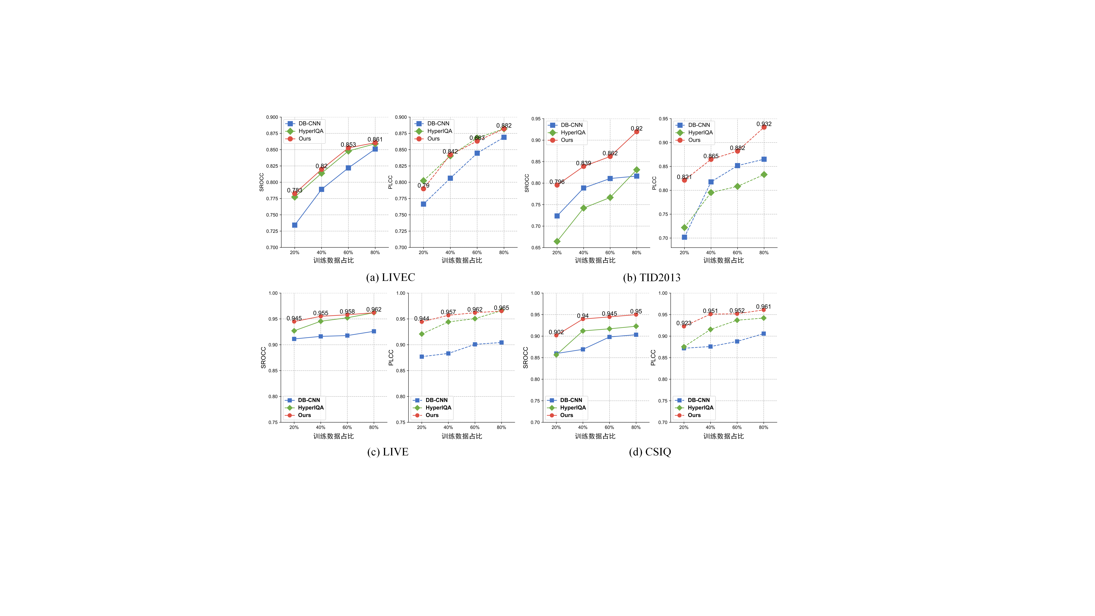

图 4-4分别在LIVEC、TID2013、LIVE、CSIQ数据集上进行小样本实验的SROCC和PLCC指标比较

1. **消融实验**

为了证明本文提出的所有模型、方法、模块的有效性，作者在LIVEC、CSIQ和TID2013数据集上设计了一系列的消融实验来进行有效性验证，实验结果如表 4-6所示。

表中最后一行的完整模型为图 2-1所展示的整体模型，其包括了利用自监督学习进行预训练、DAM模块、MFEM模型为IQPM模型提供的语义和失真信息和KIM模块。

为了验证预训练后的MFEM模型有利于IQPM模型的训练，设计了去除预训练部分的消融实验。实验整体框架与图 2-1所展示的一致，只是去除了对MFEM模型预训练的部分。从结果中可以看到，模型在三个数据集上的性能相比于完整模型性能有所下降，说明了通过自监督学习预训练的MFEM模型的必要性。

为了验证DAM模块的有效性，设计了去掉该模块的消融实验。该实验采用的模型框架与图 2-1所展示的类似，只是用三个卷积层替换掉了图中的DAM模块。依旧会对MFEM模型进行预训练，其他实验设置均与完整模型相同。从结果中可以看出，该模型的性能相比完整模型有了大幅度下降，这表明了DAM模块在整个任务中起着至关重要的作用。

为了验证MFEM模型提取到的语义和失真信息的有效性，分别对语义特征提取器和失真特征提取器提取的语义和失真特征进行消融实验。当去除语义特征提取器特征部分（图 2-1左下部分绿色先验知识迁移虚线）时，模型在LIVEC和TID2013数据集上的性能有所下降，但在CSIQ数据集上有略微提升。这是因为CSIQ本身含有的失真类型和图像数量比较少，去除了语义特征提取器的特征并不会很大程度地影响模型在该数据集上的性能表现。但当去除失真特征提取器特征部分（图 2-1中部三根绿色先验知识迁移虚线）时，模型在三个数据集上的性能均有所下降。这说明失真特征提取器为IQPM模型提供的特征更为有用。

最后，为了验证知识推理模块（KIM）的作用，将图 2-1展示的模型中的KIM模块用一个卷积层进行替代，其他实验设置均与完整模型相同。从结果上来看，去除了KIM模块后，模型的性能在数据集上表现均有下降。这说明知识推理模块能够有效融合MFEM模型提供的语义和失真信息，关注到重要区域。

表 4-6 在LIVEC、CSIQ、TID2013数据集上做消融实验的性能比较

|  |  |  |  |  |  |  |
| --- | --- | --- | --- | --- | --- | --- |
| 数据集 | LIVEC | | CSIQ | | TID2013 | |
| 消融模型 | SROCC | PLCC | SROCC | PLCC | SROCC | PLCC |
| 去除自监督预训练部分 | 0.854 | 0.875 | 0.921 | 0.942 | 0.764 | 0.801 |
| 去除DAM模块 | 0.799 | 0.821 | 0.887 | 0.895 | 0.692 | 0.759 |
| 去除语义特征提取器特征部分 | 0.853 | 0.871 | **0.953** | **0.962** | 0.876 | 0.894 |
| 去除失真特征提取器特征部分 | 0.776 | 0.786 | 0.846 | 0.890 | 0.733 | 0.779 |
| 去除KIM模块 | 0.850 | 0.871 | 0.941 | 0.955 | 0.865 | 0.890 |
| 完整模型 | **0.861** | **0.882** | 0.950 | 0.961 | **0.920** | **0.932** |

### 实验结论

在本章节中，作者设计了大量的实验来验证本文提出的所有模型、方法和模块的有效性。其中单一数据集对比实验验证了模型在特定数据集下的高性能；单一失真结果比较和交叉实验验证了模型的鲁棒性；小样本实验可证明，在数据量不足的情况下，利用自监督学习预训练的MFEM模型有助于IQPM模型获得稳定且可靠的效果；消融实验也验证了本文提出的方法、模块的必要性。

## 本章小结

本章节主要是对本文提出的IQPM模型和知识推理模块进行了详细介绍，同时对本次实验需要用到的两类数据集——合成失真数据集、人造失真数据集进行了概述。为了保证实验的严谨性，对数据集预处理方法、超参数选择进行了说明。最后为了验证本文提出模型的性能，进行了大量的对比实验、消融实验以及小样本实验。这些实验证明了本文模型的可靠性、稳定性以及鲁棒性。

# 结论

本章主要是对全文的研究意义以及所做工作进行总结，最后再对未来进一步工作进行展望，并提出几点可能的研究方向。

## 全文总结

一直以来，图像的主观视觉质量与用户的体验密切相关, 是决定计算机视觉应用的重要因素之一。越来越多的底层计算机视觉技术，如图像压缩、图像重建、人脸识别等均对图像质量评估任务提出了不小的挑战。

但对于质量评估数据集制作过程而言，需要大量的专业人士在特定的实验环境下，从不同失真角度（亮度、对比度、噪点、模糊等）进行全方位评估，最后得到一个主观图像质量分数。在这个过程中，需要消耗大量的人力和物力，使得目前许多图像质量评估数据集的规模很小。小规模的数据集导致了主流的基于深度神经网络质量评估模型有限的性能。

因此，针对质量评估数据集的规模小导致模型性能降低的问题，本文提出了一个基于自监督学习的小样本图像质量评估模型来解决。本文主要完成了以下几个工作：

（1）阅读了大量中外相关领域文献，整理了图像质量评估相关研究的历程和现状。具体介绍了几种主流的基于手工特征和基于学习特征的图像质量评估模型。最后通过对这些研究现状进行分析与总结，针对当前质量评估任务的数据集规模小、训练特征丢失的问题，提出了本文的研究内容和思路。

（2）分析了图像质量评估任务需要考虑的两个重要因素——语义和失真信息。针对目前存在的预训练模型无法同时考虑这两个因素的问题，提出了MFEM模型。该模型在图像修复任务上进行预训练，通过学习失真图像的修复过程，学习到重要的语义和失真信息。同时还设计了一个失真感知模块，该模块能够利用拥有不同尺寸的卷积层和池化层来得到不同感受野下的语义和失真融合信息，从而提高MFEM模型的特征提取能力。

（3）设计了一个IQPM模型，实现将MFEM模型提取到的语义和失真先验知识融合并预测出图像质量分数。在IQPM模型中，设计了一个知识推理模块。其利用自注意力机制，将修复模型提供的语义和失真信息进行融合感知，使模型关注一些重要区域。

（4）本文提出的模型在单一数据集对比实验中，结果与目前综合表现较好的对比模型（HyperIQA）相比，在LIVEC和KonIQ-10k数据集上的SRCC性能指标分别提升了0.02和0.003，在CSIQ、TID2013数据集上的SRCC和PLCC性能指标分别提高了0.027、0.019和0.089、0.099。

（5）在验证鲁棒性的单一失真实验和交叉实验中，本文提出的模型的表现也非常优异。尤其是在小样本实验中，本文提出的模型在各个训练数据占比下，均有非常优秀的表现。该实验充分验证了该模型即使在数据集的数据量不足的情况下，依旧能有一个非常不错的性能表现。

## 研究展望

尽管目前许多图像质量评估模型在各个数据集上有着非常优秀的表现，但依旧可以在以下几个方面开展进一步的工作：

1. 现有的很多图像质量评估模型在一些更加贴近真实应用场景的数据集（天然失真数据集）上的性能表现不好。主要原因是天然失真数据集所含有的失真类型、失真程度远比人工合成数据集要复杂得多。但对于工业界来说，大部分情况都是含有天然失真的图像。因此，从实际项目落地的角度出发，提高模型在天然失真数据集上的性能更有意义。
2. 现在的图像质量评估模型的泛化性能依旧有待提高。因为对于大部分实际应用场景来说，模型更好的泛化性能才能意味着更好的项目落地。
3. 现在的图像质量评估模型的训练依旧依赖大规模的质量评估数据集。但复杂的制作流程、高昂的人力成本极大地限制了质量评估数据集的规模，造成了较低的模型性能。因此知识蒸馏、小样本学习、零样本学习可能是该领域未来的发展方向。

虽然目前很多图像质量评估模型在各大数据集中有非常优秀的表现，但作者在工程与学术相结合的过程中发现，该领域的模型常受到据集规模、泛化性能的束缚，导致在工程落地方面还有一段路需要走。不过相信随着人工智能技术的快速发展，未来会有越来越多的泛化能力强、鲁棒性能高、不用依赖大规模数据集的图像质量评估模型被提出以及被应用在工程实践中。

参考文献

[1] 方玉明, 眭相杰, 鄢杰斌, et al. 无参考图像质量评价研究进展 [J]. 中国图像图形学报, 2021, 26(02): 265-86.

[2] 刘文兵. 客观图像质量评估方法的研究 [D]; 西安电子科技大学.

[3] WANG Z, BOVIK A C, SHEIKH H R, et al. Image quality assessment: from error visibility to structural similarity [J]. IEEE transactions on image processing, 2004, 13(4): 600-12.

[4] WU J, LIN W, SHI G, et al. Reduced-reference image quality assessment with visual information fidelity [J]. IEEE Transactions on Multimedia, 2013, 15(7): 1700-5.

[5] LIU Y, ZHAI G, GU K, et al. Reduced-reference image quality assessment in free-energy principle and sparse representation [J]. IEEE Transactions on Multimedia, 2017, 20(2): 379-91.

[6] SU S, YAN Q, ZHU Y, et al. Blindly assess image quality in the wild guided by a self-adaptive hyper network; proceedings of the Proceedings of the IEEE/CVF Conference on Computer Vision and Pattern Recognition, F, 2020 [C].

[7] SAAD M A, BOVIK A C, CHARRIER C. Blind image quality assessment: A natural scene statistics approach in the DCT domain [J]. IEEE transactions on Image Processing, 2012, 21(8): 3339-52.

[8] MITTAL A, MOORTHY A K, BOVIK A C. No-reference image quality assessment in the spatial domain [J]. IEEE Transactions on image processing, 2012, 21(12): 4695-708.

[9] MOORTHY A K, BOVIK A C. A two-step framework for constructing blind image quality indices [J]. IEEE Signal processing letters, 2010, 17(5): 513-6.

[10] LIU L, DONG H, HUANG H, et al. No-reference image quality assessment in curvelet domain [J]. Signal Processing: Image Communication, 2014, 29(4): 494-505.

[11] ZHANG P, ZHOU W, WU L, et al. SOM: Semantic obviousness metric for image quality assessment; proceedings of the Proceedings of the IEEE Conference on Computer Vision and Pattern Recognition, F, 2015 [C].

[12] LI Q, LIN W, XU J, et al. Blind image quality assessment using statistical structural and luminance features [J]. IEEE Transactions on Multimedia, 2016, 18(12): 2457-69.

[13] KANG L, YE P, LI Y, et al. Convolutional neural networks for no-reference image quality assessment; proceedings of the Proceedings of the IEEE conference on computer vision and pattern recognition, F, 2014 [C].

[14] ZHU H, LI L, WU J, et al. MetaIQA: Deep meta-learning for no-reference image quality assessment; proceedings of the Proceedings of the IEEE/CVF Conference on Computer Vision and Pattern Recognition, F, 2020 [C].

[15] DENG J, DONG W, SOCHER R, et al. Imagenet: A large-scale hierarchical image database; proceedings of the 2009 IEEE conference on computer vision and pattern recognition, F, 2009 [C]. Ieee.

[16] KE J, WANG Q, WANG Y, et al. Musiq: Multi-scale image quality transformer; proceedings of the Proceedings of the IEEE/CVF International Conference on Computer Vision, F, 2021 [C].

[17] LIN K-Y, WANG G. Hallucinated-IQA: No-reference image quality assessment via adversarial learning; proceedings of the Proceedings of the IEEE Conference on Computer Vision and Pattern Recognition, F, 2018 [C].

[18] MA J, WU J, LI L, et al. Blind image quality assessment with active inference [J]. IEEE Transactions on Image Processing, 2021, 30: 3650-63.

[19] WU J, MA J, LIANG F, et al. End-to-end blind image quality prediction with cascaded deep neural network [J]. IEEE Transactions on Image Processing, 2020, 29: 7414-26.

[20] 姜斯文. 自监督学习在脱机数学公式手写体识别中的研究与实现 [D]; 电子科技大学, 2020.

[21] OHRI K, KUMAR M. Review on self-supervised image recognition using deep neural networks [J]. Knowledge-Based Systems, 2021, 224: 107090.

[22] HE K, CHEN X, XIE S, et al. Masked autoencoders are scalable vision learners [J]. arXiv preprint arXiv:211106377, 2021.

[23] GIDARIS S, SINGH P, KOMODAKIS N. Unsupervised representation learning by predicting image rotations [J]. arXiv preprint arXiv:180307728, 2018.

[24] ZHANG R, ISOLA P, EFROS A A. Colorful image colorization; proceedings of the European conference on computer vision, F, 2016 [C]. Springer.

[25] 王雪玮. 基于特征学习的模糊图像质量评价与检测分割研究 [D]; 中国科学技术大学, 2020.

[26] 李敏, 章国豪, 曾建伟, et al. 结合 Inception 模型的卷积神经网络图像去噪方法 [J]. 计算机工程与应用, 2019, 20.

[27] MA K, DUANMU Z, WU Q, et al. Waterloo exploration database: New challenges for image quality assessment models [J]. IEEE Transactions on Image Processing, 2016, 26(2): 1004-16.

[28] PONOMARENKO N, IEREMEIEV O, LUKIN V, et al. Color image database TID2013: Peculiarities and preliminary results; proceedings of the European workshop on visual information processing (EUVIP), F, 2013 [C]. IEEE.

[29] LARSON E C, CHANDLER D M. Most apparent distortion: full-reference image quality assessment and the role of strategy [J]. Journal of electronic imaging, 2010, 19(1): 011006.

[30] SHEIKH H R, SABIR M F, BOVIK A C. A statistical evaluation of recent full reference image quality assessment algorithms [J]. IEEE Transactions on image processing, 2006, 15(11): 3440-51.

[31] GHADIYARAM D, BOVIK A C. Massive online crowdsourced study of subjective and objective picture quality [J]. IEEE Transactions on Image Processing, 2015, 25(1): 372-87.

[32] HOSU V, LIN H, SZIRANYI T, et al. KonIQ-10k: An ecologically valid database for deep learning of blind image quality assessment [J]. IEEE Transactions on Image Processing, 2020, 29: 4041-56.

[33] ZHANG L, ZHANG L, BOVIK A C. A feature-enriched completely blind image quality evaluator [J]. IEEE Transactions on Image Processing, 2015, 24(8): 2579-91.

[34] XU J, YE P, LI Q, et al. Blind image quality assessment based on high order statistics aggregation [J]. IEEE Transactions on Image Processing, 2016, 25(9): 4444-57.

[35] GHADIYARAM D, BOVIK A C. Perceptual quality prediction on authentically distorted images using a bag of features approach [J]. Journal of vision, 2017, 17(1): 32-.

[36] KIM J, LEE S. Fully deep blind image quality predictor [J]. IEEE Journal of selected topics in signal processing, 2016, 11(1): 206-20.

[37] BOSSE S, MANIRY D, MüLLER K-R, et al. Deep neural networks for no-reference and full-reference image quality assessment [J]. IEEE Transactions on image processing, 2017, 27(1): 206-19.

[38] ZENG H, ZHANG L, BOVIK A C. A probabilistic quality representation approach to deep blind image quality prediction [J]. arXiv preprint arXiv:170808190, 2017.

[39] LIU X, VAN DE WEIJER J, BAGDANOV A D. Rankiqa: Learning from rankings for no-reference image quality assessment; proceedings of the Proceedings of the IEEE International Conference on Computer Vision, F, 2017 [C].

[40] KIM J, NGUYEN A-D, LEE S. Deep CNN-based blind image quality predictor [J]. IEEE transactions on neural networks and learning systems, 2018, 30(1): 11-24.

[41] ZHANG W, MA K, YAN J, et al. Blind image quality assessment using a deep bilinear convolutional neural network [J]. IEEE Transactions on Circuits and Systems for Video Technology, 2018, 30(1): 36-47.

致 谢

时光荏苒，岁月如梭，大学四年的时光就这样从指尖划走。四年前刚刚踏入交大校园的场景还未忘却，如今却迎来了这一段时期的结束。有人说四年很短，不过是几段春秋。也有人说四年很长，足以记录一代人的青春。大学本身就是一个很有吸引力的词，他充满了幻想、活力和无尽可能。就在这样一个大环境下，我也在这四年间做了一些改变，尝试了许多新鲜事物、克服了上台演讲的恐惧、拿了很多奖、成为了一名预备党员等等。在这过程中，也遇到了很多人祝我一臂之力。

首先，感谢从小到大一直支持和鼓励我的家人们。感谢外婆在我整个小学六年间对我的照顾，感谢奶奶在我高中三年间所付出的一切。

然后，感谢王方石老师在我的学业、论文方面的教导。也感觉非常幸运能在大学期间选修王老师开设的所有课程，受益良多。

其次，感谢丛润民老师带我走进人工智能的世界。一次偶然的机会认识了您，但就是这一次偶然改变了我后面的道路。

再次，感谢李兵老师和王隽学姐在我实习时期给予我的鼓励、帮助和肯定；

接着，感谢一直陪伴我的朋友们以及室友们，使我的生活不是那么孤单。尤其是感谢孔德浩同学，陪我吃遍了北京城；

最后，感谢这四年来为了自己理想努力奋斗的自己。

附 录

附录A 特征提取网络修复结果

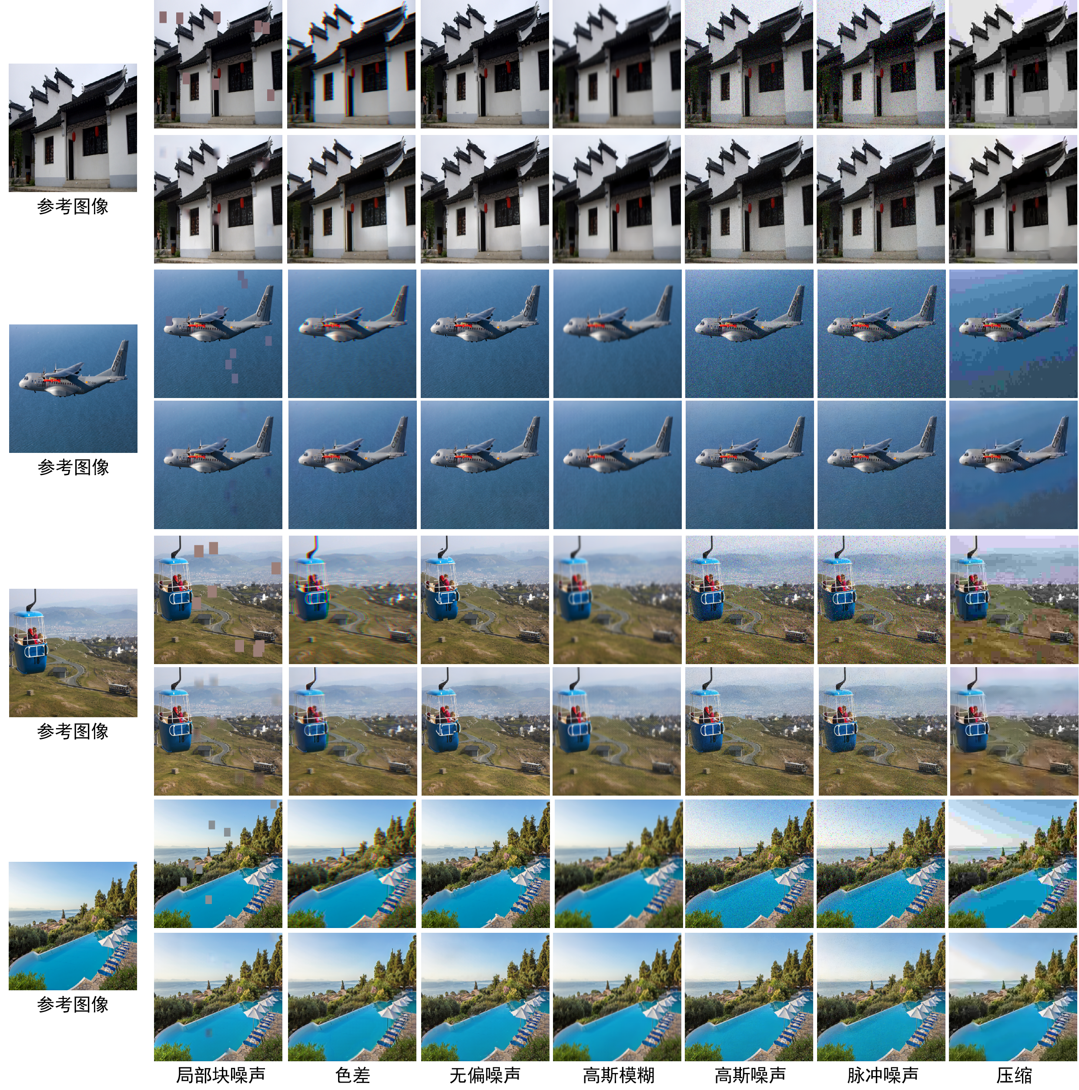

附录图 1 更多图像修复展示结果，选取了七种常见失真类型。每一类图像的第一行表示输入模型的失真图像，第二行为对应的修复图像。可以看到特征提取网络能够很正确地将大部分失真图像正确修复。

附录B 模型网络结构详细配置信息

在本附录中，将提供本文模型的结构详细配置信息。MFEM模型配置信息见附录表 1、附录表 2和附录表 3。IQPM模型配置信息见附录表 4和附录表 5。

附录表 1 语义特征提取器（ResNet-50）结构

|  |  |  |
| --- | --- | --- |
| 输入 | 模型操作 | 输出 |
| 失真图像 | Conv+BN+MaxPool | R0 |
| R0 | ResNet Layer1 | R1 |
| R1 | ResNet Layer2 | R2 |
| R2 | ResNet Layer3 | R3 |
| R3 | ResNet Layer4 | R4 |

附录表 2 失真特征提取器结构

|  |  |  |  |
| --- | --- | --- | --- |
| 输入 | 模型操作 | 具体描述 | 输出 |
| R4 | Conv | DAM | C1 |
| C1 | UpSample | upsample(×2) | U1 |
| U1,R3 | DAM | - | O1 |
| O1 | UpSample | upsample(×2) | U2 |
| U2,R2 | DAM | - | O2 |
| O2 | UpSample | upsample(×2) | U3 |
| U3,R1 | DAM | - | O3 |
| O3 | UpSample | upsample(×2) | U4 |
| U4,R0 | DAM | - | O4 |
| O4 | UpSample | upsample(×2) | U5 |
| U5 | Conv | Conv kernel size=1 | 修复图像 |

附录表 3 失真感知模块（DAM）结构

|  |  |  |  |
| --- | --- | --- | --- |
| 输入 | 模型操作 | 具体描述 | 输出 |
| R3&U1/R2&U2/  R1&U3/R0&U4 | Concate | dim=1 | F1 |
| F1 | Inception_P1 | Conv kernel size=1 | I1 |
| F1 | Inception_P2 | Conv kernel size=1 | I2 |
| BN RELU |
| Conv kernel size=5 padding=2 groups=out_ch / 2 |
| F1 | Inception_P3 | Conv kernel size=1 | I3 |
| BN RELU |
| Conv kernel size=3 padding=1 groups=out\_ch / 2 |
| BN RELU |
| Conv kernel size=1 |
| F1 | Inception_P4 | MaxPool kernel size=3 stride=1 padding=1 | I4 |
| Conv kernel size=1 |
| I1,I2,I3,I4 | Concate | dim=1 | D1 |
| D1 | Conv1 | Conv kernel size=3 padding=1 groups=out_ch / 2 | D2 |
| BN RELU |
| D2 | Conv2 | Conv kernel size=3 padding=1 groups=out_ch / 2 | D3 |
| BN RELU |
| D3 | Conv3 | Conv kernel size=3 padding=1 groups=out_ch / 2 | 强化特征 |
| BN RELU |

附录表 4 知识推理模块（KIM）结构

|  |  |  |  |
| --- | --- | --- | --- |
| 输入 | 模型操作 | 具体描述 | 输出 |
| Xenc, XDAM | Concate | - | Xfuse |
| Xfuse | Conv | Conv kernel size=1 | Q |
| Xfuse | Conv | Conv kernel size=1 | K |
| Xfuse | Conv | Conv kernel size=1 | V |
| Q, K | BMM | Matrix product  Softmax | XAtt |
| V, XAtt | BMM | Matrix product | Out |

附录表 5 IQPM模型结构

|  |  |  |  |
| --- | --- | --- | --- |
| 输入 | 模型操作 | 具体描述 | 输出 |
| ResNet Layer4 | Conv | Conv kernel size=1  RELU | Xenc |
| O1 | Conv+AvgPool | Conv kernel size=1  RELU | XDAM1 |
| AvgPool kernel size=2 stride=2 |
| O2 | Conv+AvgPool | Conv kernel size=1  RELU | XDAM2 |
| AvgPool kernel size=4 stride=4 |
| O3 | Conv+AvgPool | Conv kernel size=1 RELU | XDAM3 |
| AvgPool kernel size=8 stride=8 |
| Xenc, XDAM1 | KIM | - | Xenc |
| Xenc, XDAM2 | KIM | - | Xenc |
| Xenc, XDAM3 | KIM | - | P |
| P | Conv | Conv kernel size=1  RELU | 图像质量分数 |
| Conv kernel size=1  RELU |
| Conv kernel size=1  RELU |
| Conv kernel size=1  RELU |
| Conv kernel size=7 |

附录C 16种失真名称

|  |  |  |
| --- | --- | --- |
| 序号 | 失真名称 | |
| 1 | Gaussian Noise | 高斯噪声 |
| 2 | Gaussian Noise in Color Components | 带颜色的高斯模糊 |
| 3 | High frequency noise | 高频噪声 |
| 4 | Impulse noise | 脉冲噪声 |
| 5 | Quantization noise | 量化噪声 |
| 6 | Gaussian Blur | 高斯模糊 |
| 7 | Image Denoising | 图像降噪 |
| 8 | JPEG compression | 压缩 |
| 9 | Non eccentricity pattern noise | 无偏噪声 |
| 10 | Local block-wise distortions of different intensity | 局部块噪声 |
| 11 | Mean shift | 平均移位 |
| 12 | Contrast change | 对比变化 |
| 13 | color saturation | 色彩饱和度 |
| 14 | Multiplicative Gaussian noise | 乘法高斯噪声 |
| 15 | Color quantization dither | 颜色量化 |
| 16 | Color aberrations | 色差 |

1. https://github.com/xialeiliu/RankIQA